# 操作系统概论

## 什么是操作系统

### 操作系统的地位和目标

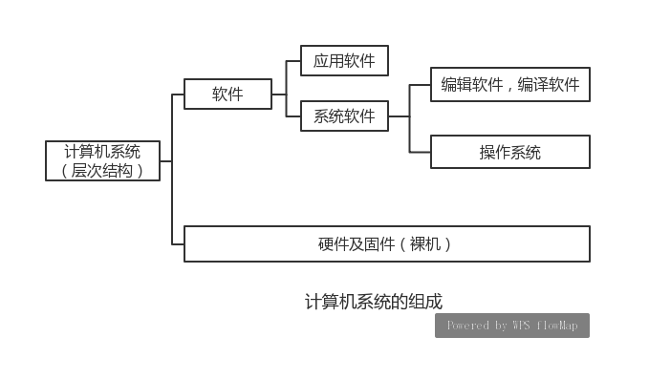

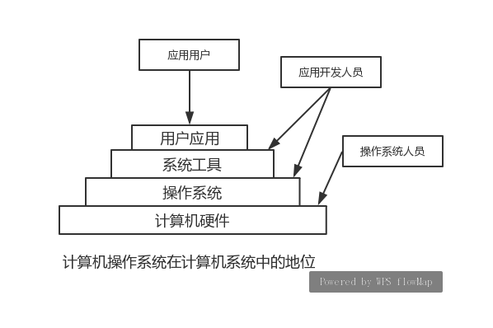

操作系统在计算机系统中的地位：操作系统是计算机硬件的首次扩展。

### 操作系统的概念

系统观点：操作系统是对计算机资源进行有效的管理；这些资源包括硬件和软件。操作系统包括硬件和软件。操作系统向用户提供了高级而调用简单的服务。

用户观点：操作系统为用户使用计算机提供良好的界面。操作系统是用户提供良好的接口，一般可以分为三种：命令方式、系统调用、图形界面。

软件观点：操作系统是程序和数据结构的集合。

定 义：操作系统是控制和管理计算机硬件和软件资源、合理地组织计算机工作流程。

### 操作系统的作用和组成

1、操作系统的作用：几种观点

1. OS是计算机硬件、软件资源的管理者。管理对象包括：CPU、存储器、外部设备、数据；  
   管理的内容：资源的当前状态、资源的分配、回收和访问操作，相应管理策略。
2. OS是用户使用系统硬件、软件的接口。  
   系统命令；系统调用；
3. OS是虚拟机（virtual machine）。

2、操作系统的组成

1. 管理模块：针对不同管理对象的程序模块（通常称为操作系统核心）
2. 用户接口：如外壳（shell）、窗口系统在shell中，通过运行其他程序来完成各种功能。

## 操作系统的发展历史

### 早期的人工操作方式

1946~50年代（电子管），集中计算（计算中心），计算机资源昂贵；

工作方式：手工；

用户：用户既是程序员，又是操作员；用户是计算机专业人员；

编程语言：为机器语言；

输入输出：纸带或卡片；

计算机的工作特点

1. 用户独占全机：不出现资源被其他用户占用，资源利用率低；
2. CPU等待用户：计算前，手工装入纸带或卡片；CPU利用率低；

主要矛盾

1. 用计算机处理能力的提高，手工操作的低效率；
2. 用户独占全机的所有资源；

### 单道批处理系统（Simple Batch Processing）

批处理中的作业的组成：包括用户程序、数据和作业说明书（作业控制语言）  
 “批”：供一次加载的磁带，通常由若干个作业组装成，在处理中使用一组相同的系统软件（系统带）。

脱机输入/输出

为了解决输入/输出设备与CPU的速度不匹配问题，引入了外围计算机——卫星机，让它来处理系统的输入/输出，把CPU从繁重的I/O处理中解放出来。

两种批处理方式

1. 联机批处理  
   慢速的输入输出处理人直接由主机CPU来完成；  
   用户提交作业：以纸带或卡片为介质；  
   问题：输入输出时，CPU出于等待状态。
2. 脱机批处理  
   利用卫星机完成输入输出功能。主机与卫星机可并行工作。  
   卫星机：完成面向用户的输入输出（纸带或卡片），中间结果暂存在磁带或磁盘上。

单道批处理的主要问题：

由于是单道处理，CPU和I/O设备使用忙闲不均（取决于当前作业的特征）。对计算为主的作业，外设空闲；对I/0为主的作业，CPU空闲。

### 中断和通道技术

中断：是指CPU在收到中断信号后，停止原来工作，转去处理该中断事件，完毕后回到原来断点继续工作。

通道：也就是I/O通道技术，他是控制一台或者多台外部设备的硬件机构，能够使得I/O操作与主机CPU并行工作，相当于一个I/O处理器。要比DMA(Director Memory Access,直接存储访问)技术早。

通道用于控制I/O设备与内存间的数据传输。后可独立于CPU运行，实现CPU与I/O的并行。

### 多道批处理系统（Multiprogramming System）

在系统中同时被执行的程序不止一个，在任意一个时刻，它们都处于开始点和终止点之间。

多道批处理的运行特点：

多道：内存中同时存放几个作业；

宏观上并行运行：均处于运行状态，但均未运行完；

微观上串行运行：各作业交替使用CPU；

## 现代操作系统类型

### 分时系统（time-sharing system）

分时的定义：把计算机的系统资源（尤其是CPU时间）进行时间上的分割，每个时间段称为一个小时间片，每个用户一次轮流使用时间片。

1. 多个用户分时
2. 前台和后台程序（foreground & background）分时

后台程序不占用终端输入输出，不予用户交互，而终端图形用户界面（GUI），其他程序均作为前台。

抢占式和非抢占式（Preemptive & non-preemptive）

出让CPU是OS强迫或程序主动；

抢占式：OS强迫程序让CPU；

非抢占式：程序主动出让CPU；

分时系统的特征：

1. 多路性：一台主机可以连接多台终端，多个终端用户可以同时使用计算机，共享硬软件资源。
2. 独立性：各个用户的操作互不干扰，每一个用户都认为整个计算机系统被他所独占，为他服务。
3. 交互性：用户能与系统进行对话。用户能通过键盘等设备输入数据或命令，系统获得用户的输入后作出响应。
4. 及时性：系统一般能在一秒钟内接受和响应用户的输入命令或数据，在数秒内显示命令的执行结果。

关键问题：

及时接受输入：多个I/O端口，设立多路缓冲区。

及时响应：提高对换速度（快速外存）、限制用户数目、缩短时间片（可能引起对换次数增多，开销增大，程序总运行时间增大）

减少对换信息量：可重入代码（re-entrant code）；强求也是存储管理--只对换部分程序

### 实时系统（real Time Operating System）

实时操作系统：主要用于过程控制、事务处理等有实时要求的领域，其主要特征是实时性和可靠性。

实时系统的概念：在限定的时间内对输入进行快速处理并作出响应的计算机处理系统，分为：硬实时系统，软实时系统；

用于工业过程控制、军事实时控制、金融等领域，包括实时控制、实时信息处理；

要求：响应时间短，在一定范围之内；系统可靠性高。

实时系统的特征：

1. 实时时钟管理：提供系统日期和时间、定时和延时等时钟管理功能；
2. 过载保护：缓冲区排队，丢弃某些任务，动态调整任务周期（降低某些周期性任务的频率）；  
   过载是指进入系统的任务数目超出系统处理能力
3. 高度可靠和安全性--容错能力（如故障自动复位）和冗余备份（双机，关机部件）；

### 嵌入式操作系统（Embeded Operating System）

嵌入式计算机系统通用型计算机系统相比具有以下特点：

1. 嵌入式系统通常是面向特定应用的
2. 嵌入式系统是将先进的计算机、半导体技术和电子技术与各个行业的具体应用相结合后的产物。这一点就决定了它必然是一个技术密集、资金密集、高度分散、不断创新的知识集成系统。
3. 嵌入式系统的硬件和软件都必须高效率地设计，量体裁衣、去除冗余，力争在同样的硅片面积上实现更高的性能，这样才能在具体应用中对处理器的选择更具有竞争力。
4. 为了提高执行速度和系统可靠性，嵌入式系统中的软件一般都固化在存储器芯片或单片机本身中，而不是存贮于磁盘等载体中。

嵌入式操作系统：

（1)Windows CE

Microsoft Windows CE是从整体上为有限资源的平台设计的多线程、完整优先权、多任务的操作系统。它的模块化设计允许它对于从掌上电脑到专用的工业控制器的用户电子设备进行定制。操作系统的基本内核需要至少200K的ROM。

(2）VxWorks

VxWorks是目前嵌入式系统领域中使用较广泛、市场占有率较高的系统。它支持多种处理器，如×86、i960、Sun Sparc、Motorola MC68xxx、MIPSRX000、POWERPC等等。大多数的VxWorks API是专有的。采用GNU的编译和调试器。

### 多处理操作系统（Multi-processor Operating System）

多处理器操作系统的出现是为了提高计算机系统性能和可靠性。1975年前后，出现多处理机系统（Multi-processor）。

多处理机系统的优点：

增加系统的吞吐量：N个处理器加速比达不到N倍（额外的调度开销，算法的并行化）

提高系统可靠性：故障时系统降级运行

### 网络操作系统（NOS，Network Operating System）

网络操作系统的功能

通常操作系统功能：处理机管理、存储器管理、设备管理、文件管理等；

网络通信功能：通过网络协议进行高效、可靠的数据传输；

资源管理：协调各用户使用；

网络服务：文件和设备共享，信息发布；

网络管理：安全管理、故障管理、性能管理等；

互操作：直接控制对方比较换数据更为困难；

### 分布式操作系统（Distaibuted Operating System）

分布式系统：处理和控制的分散（相对于集中式系统）

分布式系统以计算机和网络为基础，他的基本特征是处理上的分布，即功能和任务的分布。

分布式操作系统的所有系统任务可在系统中任何处理机运行，自动实现全系统范围内的任务分配并自动调度各处理机的工作负载。

分布式操作系统与网络操作系统的比较：

1. 耦合程度：
   1. 分布式系统是紧密耦合系统：分布式OS是在各机上统一建立的“OS同质”，直接管理CPU，存储器和外设：统一进行全系统的管理；
   2. 网络系统通常容许异种OS互连，各机上各种服务程序需按不同网络协议“协议同质”。
2. 并行性：
   1. 分布式OS可以将一个进程分散在各机器并行执行，“进程迁移”；
   2. 网络操作系统则各个机器上的进程独立。
3. 透明性：用户是否知道或指定资源在那个机器上（如CPU、内存或外设）。
   1. 分布式系统的网络资源调度对用户透明，用户不了解所占资源的位置；
   2. 网络操作系统中对网路资源的使用要由用户明确指定；
4. 健壮性：分布式系统要求更强的容错能力；

### 人计算机操作系统（Personal Computer OperatingSystem)

针对单用户使用的个人计算机进行优化的操作系统。个人计算机操作系统的特征

◆系统要求：使用方便、支持多种硬件和外部设备（多媒体设备、网络、远程通信）、效率不必很高。

常用的个人计算机操作系统

单用户单任务：MSDOS

单用户多任务：0S/2,Windows95,

多用户多任务：UNIX(SCO UNIX Solaris x86,Linux,FreeBSD)

## 操作系统的特征

### 并发（Concurrency）

* 多个事件在同一时间段内发生。
* 操作系统是一个并发系统，各进程间的并发、系统与应用间的并发。操作系统要完成并发过程的管理。
* 并行（parallel）是指多个事件在同一时刻发生。
* 在多道程序处理时，宏观上并发，微观上交替在单处理器情况下：  
  程序的静态实体是可执行文件，而动态实体 是进程（或称作任务），并发指的是进程。

### 共享（sharing）

多个进程共享有限的计算机系统资源。操作系统要对系统资源进行合理分配和使用，资源在一个时间段内交替被多个进程所用。共享有两种方式：

* 互斥共享（如音频设备）：资源分配后到释放前，不能被其他进程所用。
* 同时访问（如可重入代码，磁盘文件）资源分配难以达到最优化。

### 虚拟（Virtual）

一个物理实体映射为若干个对应的逻辑实体——分时或分空间。虚拟是操作系统管理系统资源的重要手段，可提高资源利用率。如：CPU-一每个用户（进程）的“虚处理机”存储器一一每个进程都占有的地址空间（指令+数据+堆栈）显示设备一-多窗口或虚拟终端（Virtual Termina）

### 异步性（Asynchronism，也称不确定性）

指进程的执行顺序和执行时间的不确定性。

# 作业管理与用户接口

## 作业的组织和管理

### 作业和作业处理过程

* 基本概念
  + 作业：就是用户一次请求计算机系统为其完成任务所进行的工作总和。
  + 一般来说，为了完成其任务，可以将作业细分成若干个作业步。作业步就是处理作业的各个独立的子任务，系统可以创建若干进程完成各作业步的计算，所以说一个作业是由若干作业步组成的。
  + 如：
    - 编辑：edlin user.asm
    - 汇编：masm user
    - 链接：mink user
    - 执行：user  
      最后获得执行user.exe文件所得的结果。
* 作业的类型：根据计算机系统作业处理方式的不同，可以把作业分为两大类：
  + 脱机作业：不直接交互，通常用于批处理系统
  + 联机作业：直接交互，通常用于分时系统和目前的微机系统作业控制方式：用户向操作系统提供
* 作业加工步骤的方式
  + 脱机作业控制方式
  + 联机作业控制方式
* 作业的组成：包括程序、数据、作业控制信息（如作业说明书）三部分
  + 作业说明书体现用户对作业控制的意图，包括：
    - 作业基本情况：如用户名、作业名
    - 作业控制描述：如作业控制方式、出错处理
    - 作业资源要求描述：如处理时间、优先级、内存空间
* 作业的处理过程
  + 输入：用户将自己的程序和数据提交给系统的后援存储器
  + 后备：建立作业控制块，加入后备作业队列，等待调度
  + 执行：被成功调度，分配资源，建立一组相应的进程，可进一步分为就绪、运行、阻塞状态
  + 完成：正常结束或因错误终止，退出系统

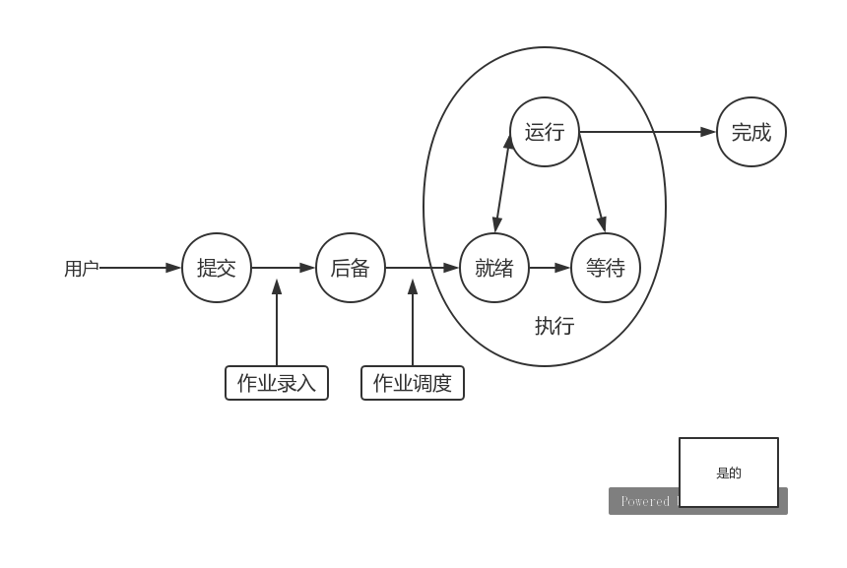

### 作业的输入/输入方式

* 联机输入/输出方式
  + 由主机CPU直接控制，由于CPU与外设的速度相差悬殊，从而降低了CPU的利用率
* 脱机输入/输出方式（人工干预）
  + 由外围处理机控制，人工干预，但手工操作效率低
* SPOOLing系统一Simultaneous Peripheral Operations On Line,外围设备同时联机操作
  + SPOOLing系统的核心思想：利用一台可共享的、高速大容量的块设备（磁盘）来模拟独占设备的操作，使一台独占设备变成多台可并行使用的虚拟设备。
  + SPOOLing系统由专门负责I/O的常驻内存的进程和输入井、输出井组成。
  + 优点：提高了I/O速度；将独占设备改造为共享设备；实现了虚拟设备功能。

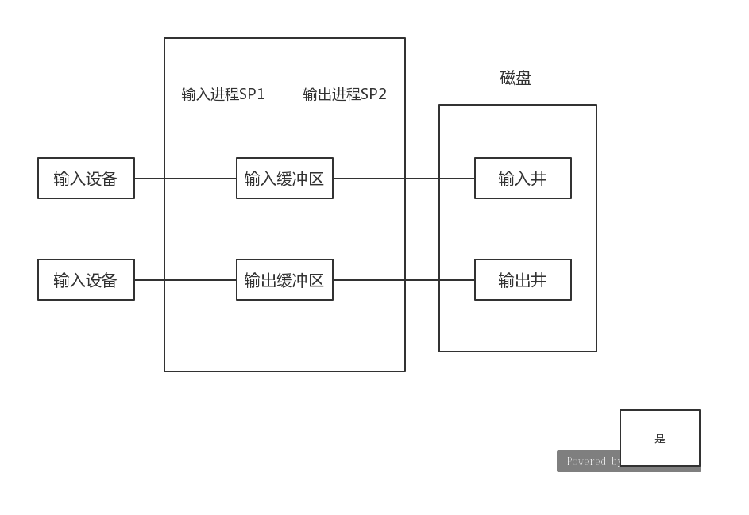

### 作业控制块（Job Control Block, JCB）

* 作业控制块是作业存在的唯一标志是系统为管理作业所设置的一个数据结构。包括该作业的标识信息、状态信息、调度参数、资源需求和其他控制信息。
* 作业后备队列就是按照某种原则将后备作业的JCB排成的一个或多个序列，以便作业调度。  
  作业控制块（JCB，Job Control Block)
  + 作业名
  + 用户名
  + 语言程序类型（需调用的系统程序）
  + 内存需求量
  + 估计执行时间
  + 优先数（用于调度）
  + 作业类型
  + 作业说明书文件名
  + 资源要求：（静态，或中间可以随作业步变化一一效率不高；动态分配）
  + 作业状态：提交、后备、执行、就绪、等待、完成；

### 作业调度

在一些操作系统中，一个作业从提交到完成需要经过：

高级调度：即作业调度，选择后备作业，为其建立进程，并使其进入主机。

中级调度：即对换调度，决定进程在内存和辅存盘交换区间的对换。

低级调度：即进程级调度，决定哪个进程可以占用CPU，进入运行状态。

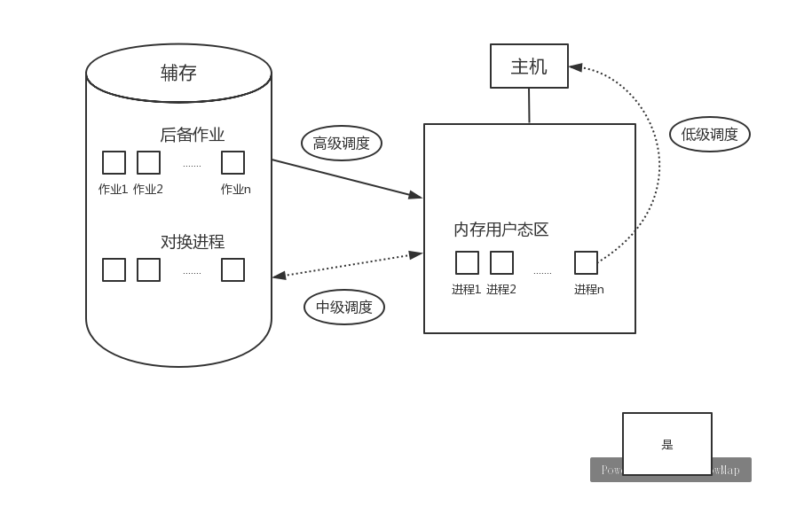

* 作业调度算法的评价因素
  + CPU利用率：越高越好
  + 吞吐量：单位时间内CPU完成作业的数量
  + 周转时间：通常与周转系数一起作为评价批处理系统的性能指标，定义如下：  
    其中，作业Ji的提交时刻为tsi，执行时刻为tri，完成时间为toi。  
    
  + n个作业的平均周转时间T和平均周转系数W分别为  
     
  + 对于每个用户来说，总是希望作业提交后立即执行，这样周转时间等于执行时间，周转系数为1；
  + 对于一个计算机系统来说，不可能满足每个用户的这种要求，只能使系统的平均周转时间最短。
* 常见的作业调度算法
  + 对于单道批处理系统，常用以下三种算法：
    - 先来先服务（FCFS）：按作业到达先后进行调度，即启动等待时间最长的作业。
      * 这种算法忽视了吞吐量和平均周转时间，有利于长作业，不利于短作业有利于CPU繁忙的作业，不利于I/O繁忙的作业。
    - 短作业优先调度算法（SJF）：以要求运行时间长短进行调度，即启动要求运行时间最短的作业。
      * 这种算法可以有效降低作业的平均等待时间，提高系统的吞吐量；但对长作业不利，容易致使长作业出现“饥饿”现象。
    - 最高响应比优先调度算法（HRP）：优先调度响应比高的作业。
      * 
  + 对于多道批处理系统，常用以下两种算法：
    - 优先级调度算法：由用户指定作业优先级，优先级高的作业先启动。指定原则：
      * 照顾时间要求紧迫的作业；
      * 照顾“I/0繁忙”的作业，以充分发挥外设的效率；
      * 在一个兼顾分时操作和批量处理的系统中，照顾终端会话型作业，以便获得合理的响应时间。
    - 均衡调度算法：这种算法的基本思想是根据系统的运行情况和作业本身的特性对作业进行分类。作业调度程序轮流地从这些不同类别的作业中挑选作业执行。这种算法力求均衡地使用系统的各种资源。如把作业分成A、B、C三个队列：
      * A队：短作业，其计算时间小于一定值，无特殊外设要求；
      * B队：要用到磁带的作业；
      * C队：长作业，其计算时间超过一定值。
* 单道程序环境下作业调度性能的分析
  + 设有四个作业，其提交时刻、运行时间如下表所示：

|  |  |  |
| --- | --- | --- |
| 作业号 | 提交时刻 | 运行时间 |
| 1 | 8.00 | 2.00 |
| 2 | 8.50 | 0.50 |
| 3 | 9.00 | 0.10 |
| 4 | 9.50 | 0.20 |

这里采用十进制计数，只是为了计算方便

①先来先服务调度算法：顺序为1 2 3 4，计算平均周转时间T和平均周转系数W,如下表所示。

|  |  |  |  |  |  |  |
| --- | --- | --- | --- | --- | --- | --- |
| 作业 | 提交时间 | 执行时间 | 开始时间 | 完成时间 | 周转时间 | 周转系数 |
| 1 | 8.00 | 2.00 | 8.00 | 10.00 | 2.00 | 1.00 |
| 2 | 8.50 | 0.50 | 10.00 | 10.50 | 2.00 | 4.00 |
| 3 | 9.00 | 0.10 | 10.50 | 10:60 | 1.60 | 16.00 |
| 4 | 9.50 | 0.20 | 10:60 | 10:80 | 1.30 | 6.50 |
| 平均周转时间T=1.725小时，平均周转系数W=6.875 | | | | | 6.90 | 27.50 |

②最短作业优先调度算法：由于在8.00开始执行作业，当时仅有1，而作业2，3，4尚未到达，故作业1是最短作业。作业1执行完成后是10.00，此时作业2，3，4均已经到达，故选最短作业3，然后是4，2。所以顺序为1,3，4，2。平均周转时间和平均周转系数的计算结果如下表所示。

|  |  |  |  |  |  |  |
| --- | --- | --- | --- | --- | --- | --- |
| 作业 | 提交时间 | 执行时间 | 开始时间 | 完成时间 | 周转时间 | 周转系数 |
| 1 | 8.00 | 2.00 | 8.00 | 10.00 | 2.00 | 1.00 |
| 2 | 8.50 | 0.50 | 10.30 | 10.80 | 2.30 | 4.60 |
| 3 | 9.00 | 0.10 | 10.00 | 10:10 | 1.10 | 11.00 |
| 4 | 9.50 | 0.20 | 10:10 | 10:30 | 0.80 | 4.00 |
| 平均周转时间T=1.55小时，平均周转系数W=5.15 | | | | | 6.20 | 20.60 |

③响应比高者优先算法：在作业1执行完成，计算作业2，3，4的响应比分别为：4，11，3.5，因此作业1执行完成后选中作业3完成。执行顺序为1，3，2，4。按此算法求得的平均周转时间和平均周转系数如下表所示。

|  |  |  |  |  |  |  |
| --- | --- | --- | --- | --- | --- | --- |
| 作业 | 提交时间 | 执行时间 | 开始时间 | 完成时间 | 周转时间 | 周转系数 |
| 1 | 8.00 | 2.00 | 8.00 | 10.00 | 2.00 | 1.00 |
| 2 | 8.50 | 0.50 | 10.10 | 10.60 | 2.10 | 4.20 |
| 3 | 9.00 | 0.10 | 10.00 | 10:10 | 1.10 | 11.00 |
| 4 | 9.50 | 0.20 | 10:60 | 1:30 | 1.30 | 6.50 |
| 平均周转时间T=1.625小时，平均周转系数W=5.6755 | | | | | 6.50 | 23.70 |

总结：就其平均周转时间和平均周转系数来说，最短作业优先算法最小，先来先服务算法最大，最高响应比优先算法居中。

* 多道程序环境下作业调度性能的分析
  + 具有两道作业的批处理系统，作业调度采用短作业优先算法，作业进驻内存后，采用以优先数为基础的抢占式调度算法，作业运行时间越短，优先数越大。4个作业序列如下：

|  |  |  |
| --- | --- | --- |
| 作业号 | 提交时刻 | 运行时间 |
| 1 | 10.00 | 30 |
| 2 | 10.05 | 20 |
| 3 | 10.10 | 20 |
| 4 | 10.20 | 10 |

总的执行顺序为1 2 4 3 1

|  |  |  |  |  |  |  |
| --- | --- | --- | --- | --- | --- | --- |
| 作业 | 提交时间 | 执行时间 | 开始时间 | 完成时间 | 周转时间 | 周转系数 |
| 1 | 10.00 | 30 | 10.00 | 11.20 | 80 | 2.667 |
| 2 | 10.05 | 20 | 10.05 | 10.25 | 20 | 1 |
| 3 | 10.10 | 20 | 10.35 | 10:55 | 45 | 2.25 |
| 4 | 10.20 | 10 | 10:25 | 10:35 | 15 | 1.5 |
| 平均周转时间T=1.40分钟，平均周转系数W=1.854 | | | | | 160 | 7.417 |

## 命令级用户接口

### MS-DOS的命令

* DOS命令处理程序：command.com
  + 命令类型：
    - 内部命令（dir，cd等）；
    - 外部命令（以com和exe为后缀的文件，如format等；
    - 批处理命令（以bat为后缀名，如autoexec.bat)
    - 输入/输出重定向（<，>，<<，>>）
    - 管道（|）
  + DOS批处理：由command.com执行
    - 有简单的变量替换，有条件转移和跳转、循环；
    - 注释语句rem
  + 如下面批处理将显示当前目录及其子目录所有
    - 文件名；
    - echo off  
      for /R%%f in (*.*）do echo %%f
* UNX的命令
  + Shell命令
    - 命令行：与DOS类似，分为内部命令（cd等）和外部命令(ls等)
    - 保留字：do，if，while等
    - Shell变量：PATH，PWD
    - 通配符：*，？
  + Shell脚本文件
    - 类似DOS的批处理文件
  + 输入/输出重定向和管道
    - <,>,<<,>>,|

## 系统功能调用

* 程序级接口一系统调用是操作系统提供给软件开发人员的接口，用户在编写程序时使用操作系统提供的系统功能调用。OS核心中都有一组实现系统功能的过程（子程序），系统调用就是对上述过程的调用。
* 系统调用及实现
  + 程序的状态：计算机系统中的程序大体上分为系统程序和用户程序，前者是后者的管理者。为了便于管理，引入了
    - 管态（系统态）：操作系统程序运行的状态
    - 算态（目态）：用户程序运行的状态
* 特权指令：特权指令是一类只能在管态下执行而不能在算态下执行的特殊的指令。这些指令在不同的机器中有不同的规定，通常与硬件有很大的关系，常见的特权指令有如下几类：
  + 传送程序状态字的指令
  + 启动、测试和控制外设的指令
  + 存取特殊寄存器的指令
* 系统功能调用
  + 访管指令：本身不是特权指令，基本功能是“自愿进管”，能引起访管中断。
  + 系统功能调用：就是用户在程序中用访管指令调用由操作系统提供的子功能集合。有时把其中的每一个子功能称为一条广义指令。

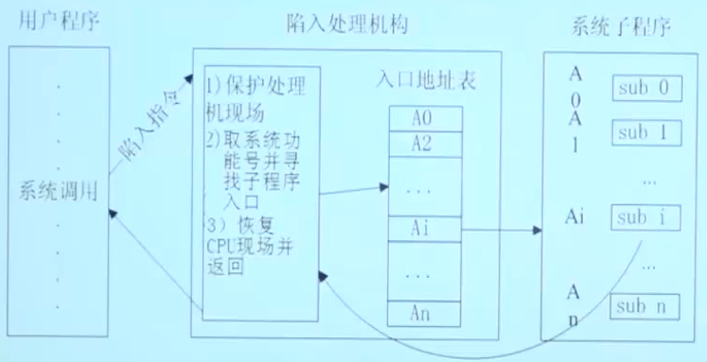

* 系统调用的功能
  + 设备管理：设备的读写与控制
  + 文件管理：文件读写、文件控制和文件保护
  + 进程控制：创建、终止、暂停等控制
  + 进程通信：消息队列、共享存储区、socket等通信渠道的建立、使用和删除
  + 存储管理：内存的申请和释放
  + 系统管理：设置和读取时间、读取用户和主机标识等
* 文件管理：文件读写和文件控制

|  |  |
| --- | --- |
| Open | 文件打开。 |
| Close | 文件关闭 |
| Read | 读文件 |
| Write | 写文件 |
| Seek | 读写指针定位 |
| Stat | 读文件状态 |
| Mount | 安装文件系统 |
| Chmod | 修改问价属性 |

* 进程控制：创建、中止等控制；

|  |  |
| --- | --- |
| Fork | 创建进程 |
| Exit | 进程自我终止 |
| Wait | 阻塞当前进程 |
| Sleep | 进程睡眠 |
| Getpid | 读父进程标识 |

* 系统调用与一般过程调用的区别
  + 运行在不同的系统状态：一般的过程调用，其调用和被调用的过程都运行在同一状态下，即管态或目态；而系统调用的调用过程是用户程序，运行在用户态，其被调用过程是系统过程，运行在系统态。
  + 进入方式不同：一般的过程调用可直接由调用过程转向被调用过程；而执行系统调用时只能通过软中断机制，先进入操作系统核心，才能转向相应的处理程序。
  + 返回问题：一般的过程调用，当被调用过程执行完后，将返回到调用过程继续执行。然而在采用抢先式调度的系统，在系统调用返回时，要进行重新调度的检查一是否有更高优先级的任务就绪。
  + 嵌套或递归调用：对系统调用，一般不允许在同一个进程中发生嵌套或递归（不同进程可以重入同一个系统调用）。

# 进程间相互作用

## 读者问题

问题描述：一个数据对象（文件、记录）可以为多个并发进程共享。其中有的进程只需要读其中的内容，我们称为“读者”；有的进程负责更新（读写）其中内容，我们称为“写者”。规定：“读者”可以同时读取共享数据对象；“写者”不能和其它任何进程同时访问共享数据对象。

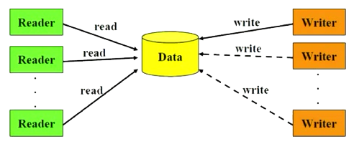

* 分析：
  + 进程行为：
  + 读进程的行为：系统中会有多个读进程同时访问共享数据。我们可以将他们分为三类：第一个进入的读进程（占有资源）、最后一个离开的读进程（释放资源）和其它读进程。因此需要设置一个计数器readnum来记录读进程的数目。写进程的行为：排他性的使用资源。
* 确定同步和互斥关系：
  + “读者-读者”：互斥访问readnum
  + “读者-写者”：互斥访问Data
  + “写者-写者”：互斥访问Data
* 确定临界资源：
  + Data：readnum

**算法：**

|  |  |
| --- | --- |
| 设置信号量：  Int readnum = 0;//计数，用于记录读者的数目  semaphore mutex = 1;//公用信号量，用于readnum互斥  Semaphore write = 1;//公用信号量，用于Data访问的互斥 | |
| 读者进程代码：  P(mutex); //对readnum互斥  Readnum++; //读者数目加1  If(readnum == 1) //第一个读进程  P(write); //申请使用data资源  V(mutex); //释放readnum  reading;  P(mutex); //对readnum互斥  readnum--;  if(readnum == 0) //最后一个读进程  V(write); //释放data资源  V(mutex); //释放readnum | 写者进程代码  P(write);//申请使用data资源  writing；  V(write);//释放data资源 |

## 理发师问题

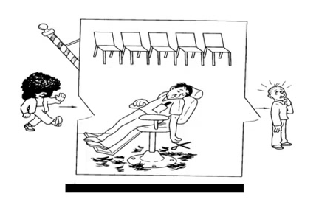

问题描述（简化的）：理发店有一位理发师和一把理发椅。如果没有顾客，则理发师在理发椅上睡觉；当有颐客到达时，如理发师在睡觉则唤醒他理发，如果理发师正忙着理发，则坐在椅上等待。编写程序实现理发师和顾客行为的正确描述。

* 分祈
  + 理发师行为：睡觉或理发。没有顾客睡觉，有顾客理发。
  + 顾客行为：理发或等待。到达后如果理发师睡觉，则唤醒理发师理发；如果理发师在理发，则坐下等待。
* 相互作用
  + 理发师和顾客之间：同步
  + 顾客和顾客之间：无

**算法：**

|  |  |
| --- | --- |
| 设置信号量：  Semaphore customers = 0; //Customers表示等候理发的顾客数量  Semaphore barbers = 0; //barbers表示等候顾客的理发师数量 | |
| 理发师进程代码  {  While(1)  {  P(customers);//检查是否有顾客  V(barbers);  Cuthair();  }  } | 顾客进程代码 {  V(customers);  P(barbers);//检测是否有理发师  Get_haircuter);  } |

增加条件：理发店有n把椅子，顾客到达时如果理发师空闲则理发，如果理发师忙，则看椅子上是否还有空位置，有空位置等待，没有空位置就离开。请写出相应的进程。

|  |  |
| --- | --- |
| 设置信号量：  Semaphore customers = 0; //customers表示等候理发师的顾客数量  Semaphote barbers = 0; //barbers表示等候顾客的理发师数量  int waiting = 0; //等候人数  Semaphore mutex = 1; //用于waiting的互斥 | |
| 理发师进程  {  P(customers);//检查是否有顾客  P(mutex);  Waiting--;  V(mutex);  V(barbers);  Cut hair();  } | 顾客进程  {  P(mutex);  if(waiting < n) then  {  waiting = waiting + 1;  V(mutex);  V(customers);  P(barbers);//检测是否有理发师  Get_haircuter();  }  else  {  V(mutex);  }  } |

## 管程

* 管程（Monitor)
  + 是一种解决进程间相互作用的抽象数据类型。
  + 是由局部于自己的若干公共变量及其说明和所有访问这些公共变量的过程所组成的软件模块。
* 管程的特征
  + 模块化：管程是一个基本的软件模块，可以被单独编译。
  + 抽象数据类型：管程中封装了数据及对于数据的操作。
  + 信息隐藏：管程外的进程或其他软件模块只能通过管程对外的接口来访问管程提供的操作，管程内部的实现细节对外界是透明的。
  + 使用的互斥性：任何一个时刻，管程只能由一个进程使用。进入管程时的互斥由编译器负责完成。
* 管程的结构

|  |  |
| --- | --- |
| TYPE monitor name=MONITOR  {  局部变量说明;  条件变量说明;  初始化语句;  define管程内定义的在管程外可调用的过程或函数名表;  use管程外定义的在管程内将调用的过程或函数名表;  PROCEDURE过程名（形参表）{  <过程/函数体>;  }  PROCEDURE 过程名（形参表）{  <过程/函数体>;  }  } |  |

管程的工作原理

|  |  |
| --- | --- |
| 条件变量（c）：是管程内的一种数据结构，类似信号量。只在管程中才能被访问，通过两个原语wait,signal操作来控制它。  wait(c):如果条件不满足，在c上阻塞调用进程，直到另一个进程在该条件变量上执行signal（）。  signal(c):在c上执行signal操作，如果存在其他进程由于c而被阻塞，唤醒之。 |  |

使用管程解决生产者消费者问题

|  |  |
| --- | --- |
| type ProducerConsumer=monitor{  condition notful1,notempty；//notfull缓冲区不满，notempty缓冲区不空  integer count；//count记录共有几件物品  define insert,remove;  use wait,signal；  procedure insert(){  if(count=n)wait(notfull)；  add to buffer；  count++；  signal(notempty)；  }  procedure removeO{  if(count=0)wait(notempty)；  get from buffer;  count--；  signal(notfull)；  ｝  count=0；  } | Producer(生产者进程）{  while(true){  produce；  ProducerConsumer.insertO；  } |
| Consumer(消费者进程）{  while(true){  ProducerConsumer.remove()；  consume；  } |

* 评价
  + 管程可以使得进程对资源的互斥由操作系统保证，同时集中存放的方法便于管理，从而减轻了程序员的负担，在一定程度上避免错误的发生。
  + 但是，管程不能保证程序执行其他逻辑的正确性，也就是说管程内函数的逻辑正确性仍然需要程序员保证，系统对此无能为力。
  + 故而大量进程/线程之间的逻辑正确性保证仍是一个困扰程序员的问题，时至今日仍未能很好的解决。

## 进程通信

* 进程通信：简单来说就是在进程间传输数据/交换信息。
* 根据交换信息量的多少和效率的高低，分为：

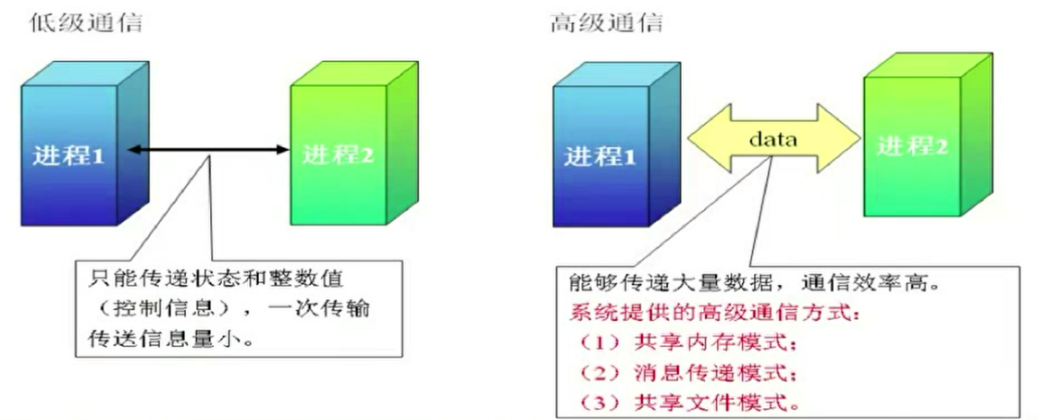

### 3.4.1.内存共享（sharing memory）

* 内存共享
  + 使用一段共享的内存区域交换数据。
  + 最为快捷有效的方式之一。
  + 原理

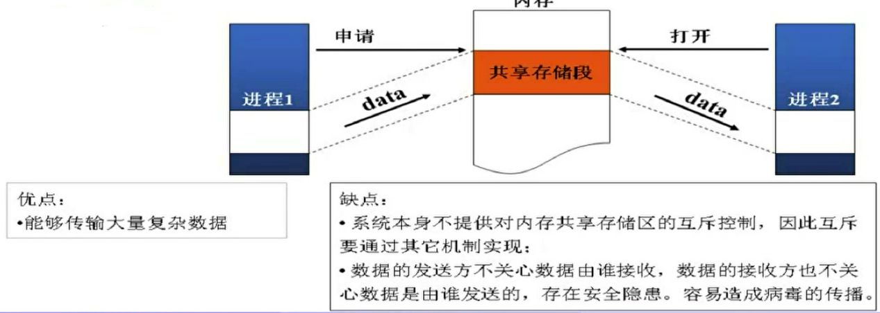

* Windows中共享内存模式的实现方式（API函数）
  + CreateFileMapping():函数创建一个内存映射文件对象
  + MapViewOfFile():将文件映射对象的视图映射进地址空间
  + memcpy()：数据复制到共享内存
  + OpenFileMapping():打开一个命名的共享文件对象

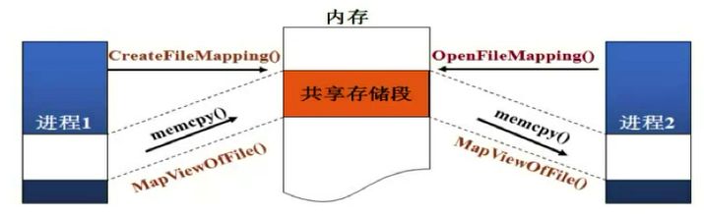

### 3.4.2.消息传递（message passing）

* 消息的概念：由发送方形成，通过一定的机制传递给接收方的一组信息，它的长度可以固定，也可以变化。
* 原理：  
  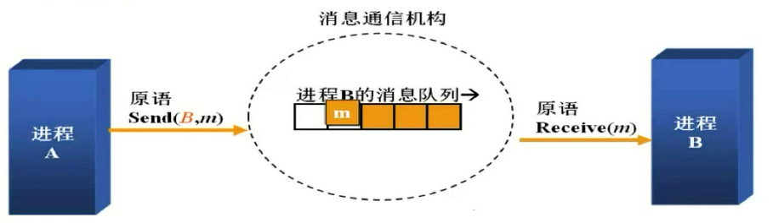
* 消息传递的方式
  + 直接通信方式：点到点的发送。  
    Send(DestProcessName,Message):  
    Receive(SourceProcessName,Message):  
    
  + 间接通信方式：以信箱为媒介进行传递，可以广播。  
    Send(MailBox;Message):  
    Receive(MailBox,Message)；  
    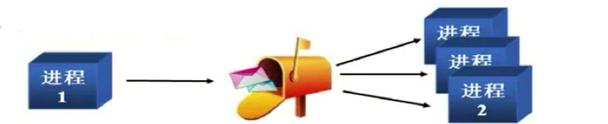

### 3.4.3.共享文件模式：管道（pipe)

* 共享文件模式：管道（pipe)
  + 管道是一种信息流缓冲机构（线性字节数组），使用文件读写方式进行访问。但管道并不是文件。
  + 以先进先出FIFO)方式的单向传送数据。
  + 匿名管道（Anonymous Pipes)
    - 通常用来在父进程和子进程之间传输数据。匿名管道总是本地的，不能在网络之间传递数据。
  + 命名管道（Named Pipes)
    - 命名管道是一种有名称的，可在同一台计算机的不同进程之间或跨越一个网络的计算机的进程之间传输数据。
  + 原理及实现（匿名管道）

|  |  |
| --- | --- |
|  | UNIX管道的实现：  创建管道：  int pipe(int fd[2])；  //fd[0]为管道里的读端  //fd[1]则为管道的写端  写管道：  int write(int handle,char *buf,unsigned len)  读管道  int read(int handle,void *buf,unsigned len) |

## 线程的基本概念

### 3.5.1.为何要有线程

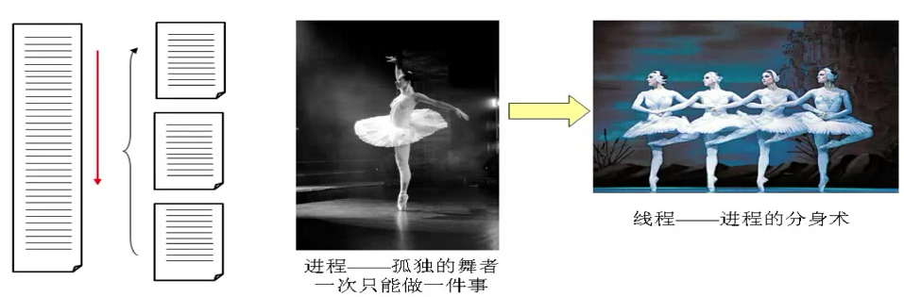

**线程（thread）**：也叫轻量级进程，是进程中的一个可执行实体单元，是现代操作系统中处理机调度的基本单位。

### 3.5.2.线程和进程的关系

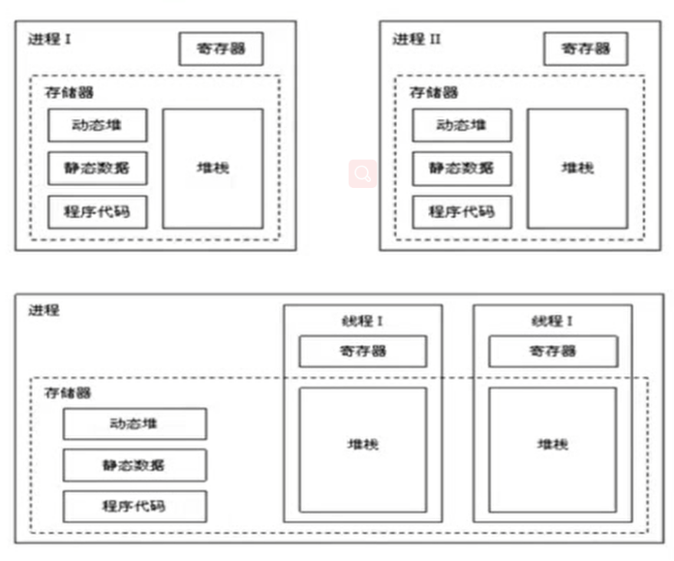

|  |  |
| --- | --- |
| 线程共享的资源：  地址空间  全局变量  打开的文件  子进程  信号量 | 线程独享的信息：  程序计数器  寄存器  栈  状态字  TCB |
| * 线程是进程的一个组成部分，一个进程中至少存在一个线程，线程还可以创建其它线程。 * 进程是资源分配和保护的基本单位，线程只能在进程的地址空间活动，线程只能使用其所在进程已经拥有的资源。 * 线程的创建和切换开销很小，拥有更高的并发度。线程的数量要比进程的多许多。 * 同一进程的线程之间拥有很高的通信效率。 * 每个线程拥有独立的上下文。 | |

### 3.5.3.线程的实现（管理）方式

* 线程的实现（管理）方式
  + 根据管理者身份的不同，分为：
    - 内核态线程：让操作系统来管理线程
    - 用户态线程：让进程来管理自己的线程
* 内核态线程

|  |  |
| --- | --- |
|  | |
| 优点：  用户编程简单 | 缺点：  效率低。每次调度均需要陷入内核态。  系统内核空间消耗巨大。 |

* 用户态线程

|  |  |
| --- | --- |
|  | |
| 优点：  灵活。可移植性好。  切换开销小。 | 缺点：  程序员需要考虑调度问题。  一个线程阻塞则整个进程受阻。 |

* 混合态线程

|  |
| --- |
|  |

# 死锁

## 死锁的基本概念

### 死锁的定义

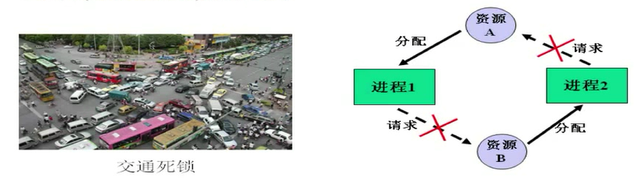

在多道程序中，由于多个并发进程共享系统资源，如果使用不当可能会造成一种僵局，即当某个进程提出资源的使用请求后，使得系统中一些进程处于无休止的阻塞状态，在无外力的作用下，这些进程将无法继续执行下去，这就是死锁。

### 死锁的产生环境

* 多道程序设计技术（并发环境）
* 多个并发进程
* 资源共享和独占
* 没有外力可以借助

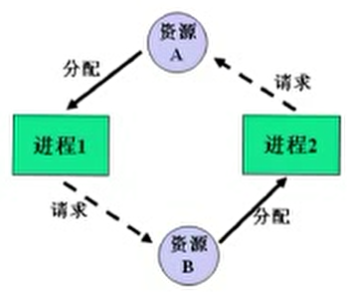

### 死锁产生的必要条件

* 资源互斥使用（资源独占）
* 非剥夺控制（不可强占）
* 零散请求与保持
* 循环等待

### 死锁的危害

一旦发生：轻则系统资源利用率下降，重则系统奔溃。

## 死锁的处理策略

### 置之不理法——鸵鸟策略



优点：简单，简化系统设计，节约成本。

缺点：安全性欠佳，适合于低可能性和低安全性。

### 事后处理法——让死锁发生，事后处理

思想：可以容忍死锁的发生，事后处理。

优点：灵活，但不是所有情况都能容忍死锁的发生的。

### 积极防御法——不让死锁发生

思想：以积极遏制为出发点。

手段：

1：死锁的预防：通过某种手段，使得死锁不具备发生的可能性。（不能能发生）

2：死锁的避免：允许存在发生死锁的可能性，但是在每一步进行资源分配时灵活处理，使得永远不能达到死锁状态。（可能发生，不让你发生）

## 死锁的预防

### 方法

破坏死锁产生的必要条件。

### 破坏互斥条件

局限：“互斥”条件的破坏往往困难，而且对很多资源行不通。因此不是一种好的方案。

### 破坏不可剥夺条件

思想：允许一个进程还未执行完成时释放已经占有的资源（被剥夺使用权）。

局限：实现困难，为了恢复现场需要耗费很多时间和空间。会使被剥夺资源的进程蒙受损失。因此只适合类似CPU、存储器这样的资源。

### 破坏零散请求条件

思想：进程创建时就由系统分配了所有需要的资源，然后才执行，并且以后没有资源中请要求，进程执行完后，释放资源。

局限：系统效率低，资源浪费严重，并发性下降。

### 破坏循环等待条件

方法：给资源编号，进程可在任何时刻提出资源申请，但必须按序申请。

局限：资源编号困难：资源的编号很难和进程申请资源的顺序一致。

### 结论

死锁的预防是以破坏死锁产生的必要条件为基本方法，从而防止死锁发生的。由于对资源的申请加上了诸多的限制因此这种策略虽有一定的效果，但其资源的利用率和效率比较低，很难令人满意。

## 单银行家算法（Banker’s Algorithm）

1965年由Dijkstra设计。

基本思想：借用了银行借贷系统的分配策略。基于这样一些规则：

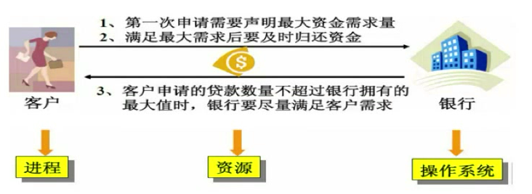

举例：假设一个银行拥有资金数量为10（单位省略），现在有4个客户a、b、c、d要来贷款，所需最大资金需求量为8、5、6、7，假设某时刻已经为上述4个客户分别分配了1.2、1.2个单位资金，请问4个客户剩余的资金是否可以得到满足？应以何种顺序满足？

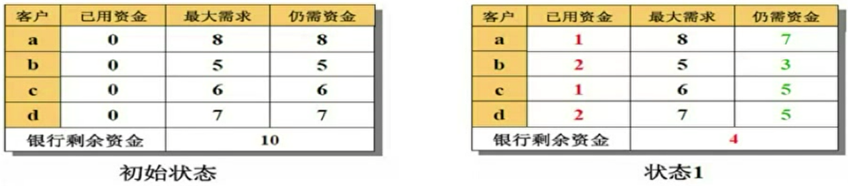

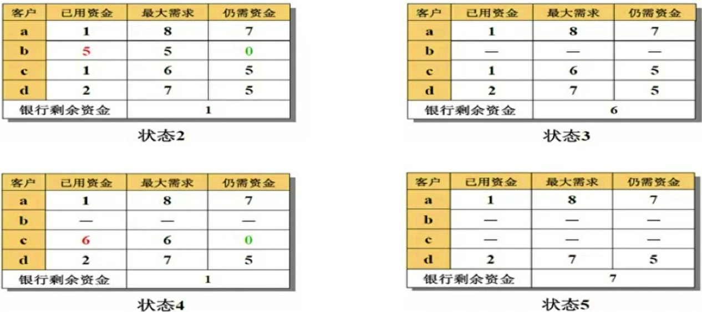

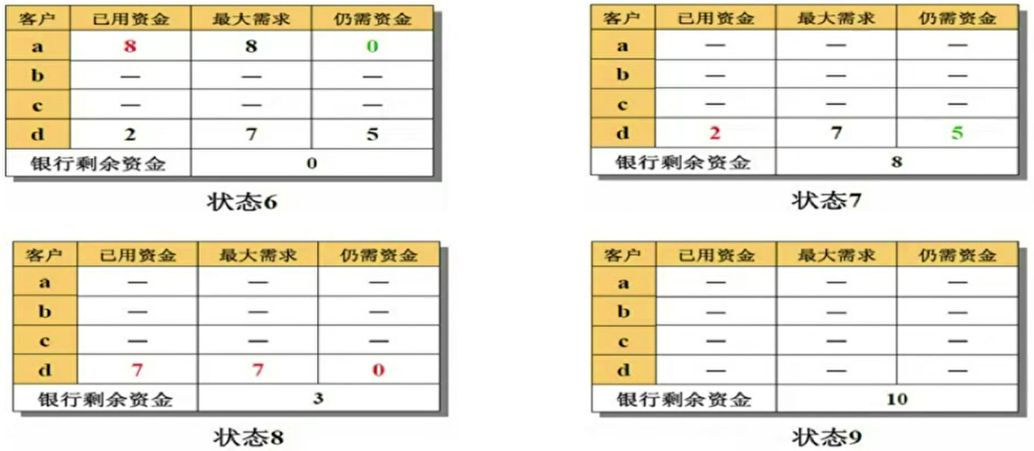

分配顺序：b->c->a->d

## 多银行家算法

适用于一个进程申请多个资源的情况。

举例：系统中有以下资源：5台打印机，7个手写板，8台扫描仪，9个读卡器，共有5个进程T1、T2、T3、T4、T5共享这些资源。各进程所需最大资源量和当前各进程已经得到的资源数量如下图，问如果进程T2此时希望得到1台打印机，1个手写板，2个读卡器是否可以满足？

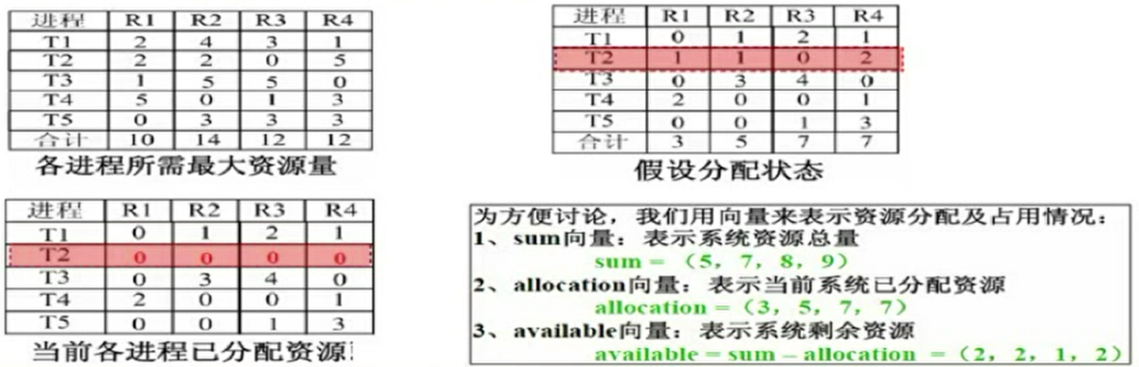

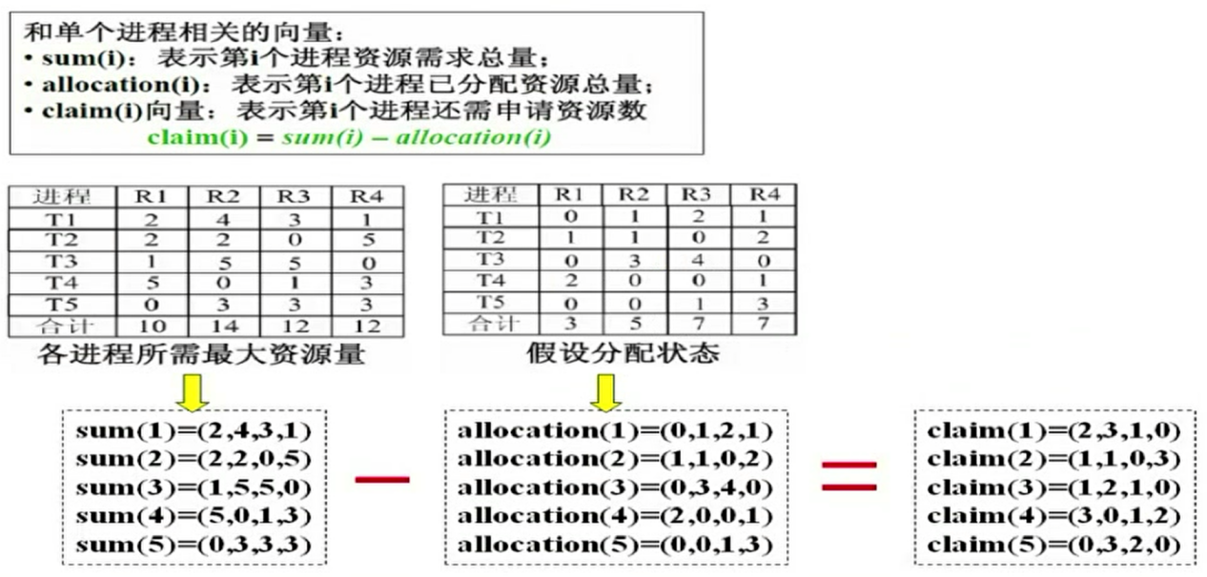

步骤：

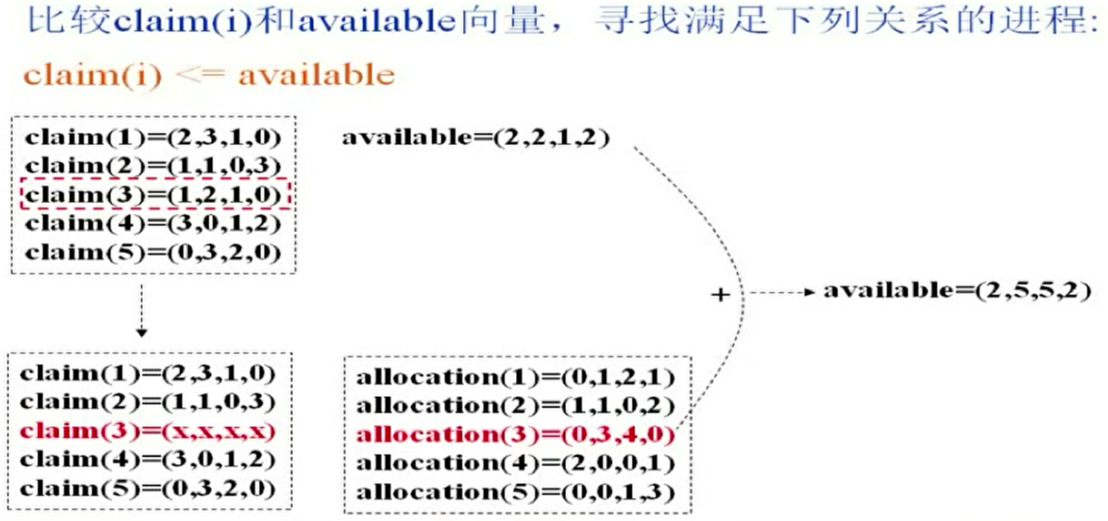

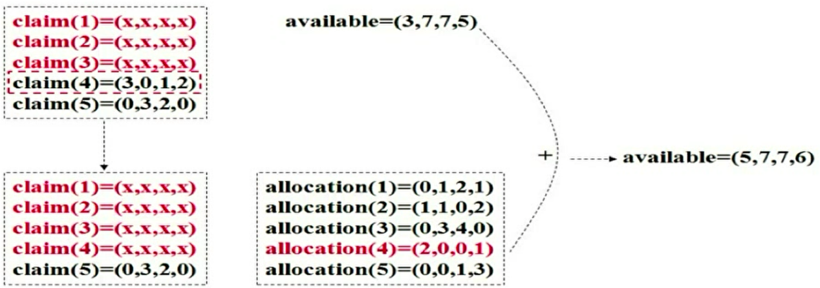

结论：可满足T2的资源请求。

## 死锁的检测和解除——固定性资源的死锁

### 死锁的检测

* 检测工具——资源分配图
* 资源分配图：
  + 是描述进程申请资源和资源分配情况的关系模型图。表示系统中某个时刻进程对资源的申请和占有情况。

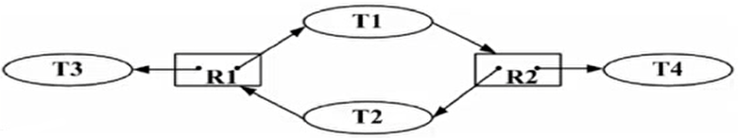

规则：

1. **圆（椭圆）**表示一个进程；
2. 方块表示一个资源类，其中的圆点表示该类型资源中的单个资源；
3. 从**资源指向进程的箭头**表示资源被分配给了这个进程；
4. 从**进程指向资源的箭头**表示进程申请一个这类资源；

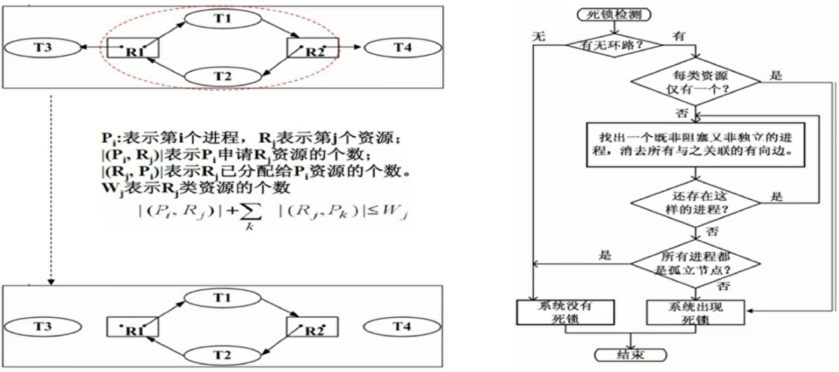

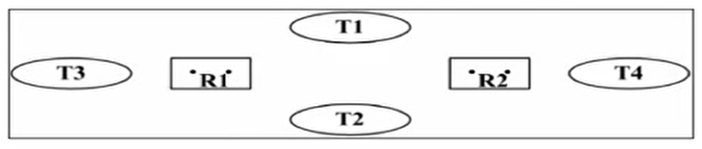

资源分配图中的所有进程如果都能化简成孤立结点，则这个资源图就是可完全化简的（completely reducible)；反之，就是不可完全化简的（irreducible）。

死锁定理：如果一个系统状态为死锁状态，当且仅当资源分配图是不可完全化简。也即，如果资源图中所有的进程都成为孤立结点，则系统不会死锁；否则系统状态为死锁状态。

结论：系统不会发生死锁。

举例：

资源分配图如下，请分别化简并说明是否会发生死锁。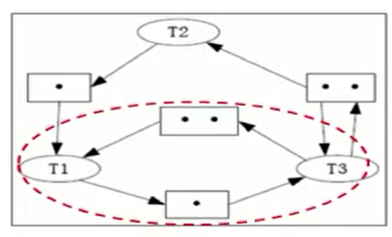

步骤：

Step1:检测有无环路

Step2:检测环路中每个资源类中是否只有一个资源

Step3:在环路中查找非阻塞也非独立的进程

结论：此资源分配图无法化简，必定死锁。

## 死锁的检测和解除——临时性资源的死锁

### 临时资源的死锁检测

* 临时性资源：即可消耗的资源。如信号、消息、邮件等。
* 特点：没有固定数目；不需要释放。
* 表述方式——重定义的资源分配图。
  + 规则：
    - 圆表示一个进程：
    - 方块表示一个资源类，其中的圆点表示该类型资源中的单个资源；
    - 由进程指向资源的箭头表示该进程申请这种资源，一个箭头只表示申请一个资源；
    - 由资源类指向进程的箭头表示该进程产生这种资源，一个箭头可表示产生一到多个资源，每个资源类至少有一个生产者进程。

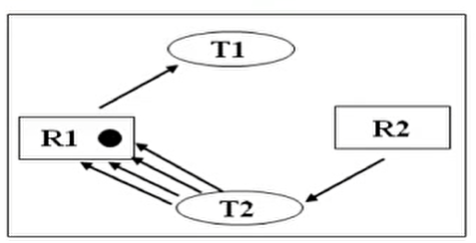

### 判断方法

分析：

对于临时性资源来讲，它有生产者，生产者会源源不断的生产资源，因此只要生产者进程不被阻塞，可以认为资源最终一定是充分的，可以满足各消费进程的需要。

结论：

判断系统是否死锁的关键在于判断生产者进程的状态，若生产者进程不被阻塞，则可以认为它总会生产出该类资源，也就是说，申请这类资源的所有申请者进程都可以得到满足。

### 检测方法——化简

* 方法：
  + 从那些没有阻塞的进程入手，删除那些没有阻塞的进程的请求边，并使资源类中资源数（图中黑点的数目）减1。
  + 重复以上步骤直至：
    - 图中所有的请求边都已经删除，则不会死锁
    - 图中仍然存在请求边但无法再化简，系统死锁

### 死锁检测举例

资源分配图如下（临时性资源），请分别化简并说明是否会发生死锁：

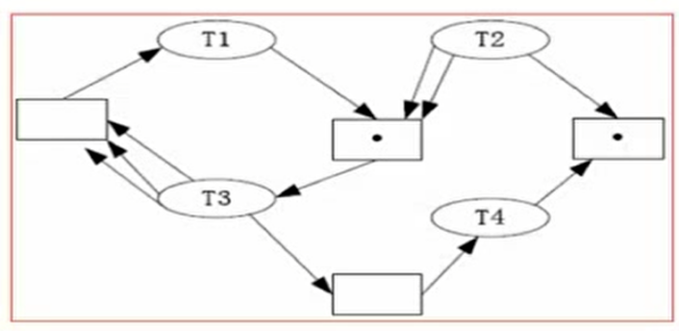

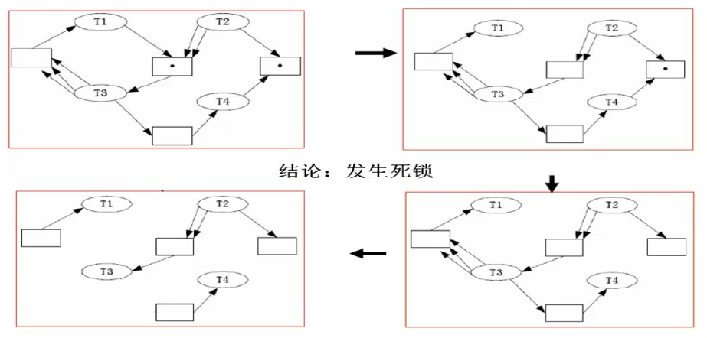

# 存储管理

## 概述

### 存储管理的任务

1. 存储分配和回收：是存储管理的主要内容。讨论其算法和相应的数据结构。
2. 地址变换（地址再定位）：可执行文件生成中的链接技术、程序加载时的重定位技术，进程运行时硬件和软件的地址变换技术和机构。
3. 存储共享和保护：代码和数据共享，对地址空间的访问权限（读、写、执行）。
4. 存储器扩充：它涉及存储器的逻辑组织和物理组

### 存储体系

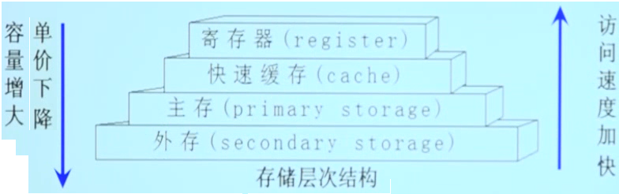

依据访问速度的匹配关系、容量要求和价格在存储技术和CPU寻址技术许可的范围内组织合理的存储结构。

### 存储管理的目的

通过地址转换，使得用户和用户程序不涉及内存物理的细节（将物理地址暴露给用户，很不安全）为用户程序完成程序的装入提高内存的利用率，弥补用户对内存容量的需求和内存实际容量之间的差距在不连续技术下，实现内存共享。

### 地址重定位

可执行文件的建立：源程序，编译，成为目标模块，链接，成为可执行文件；装入内存，成为进程。

虚拟地址：对程序员来说，数据的存放地址是由符号决定的，故称符号名地址；它是从0号单元开始编址并顺序分配所有的符号名所对应的地址单元，但它不是内存中的真正地址，故称为逻辑地址，虚拟地址。

当程序被装入内存时，程序的逻辑地址被转换成内存的物理地址，称为地址重定位。

在可执行文件装入时的地址重定位由操作系统中的装入程序Loader来完成。

逻辑地址空间：源程序经过汇编或编译后再经过链接程序加工形成程序的装配模块形式，即转换为相对地址编址形式，它是以0为基址顺进行编址的。把程序中由相对地址组成的空间叫做逻辑地址空间。

物理地址空间：通过地址重定位机构转换到绝对地址空间，绝对地址空间也叫物理地址空间。

### 静态在定位

静态是指地址定位完成后，在程序的执行期间将不会再发生变化。静态再定位是在程序执行之前进行地址再定位。

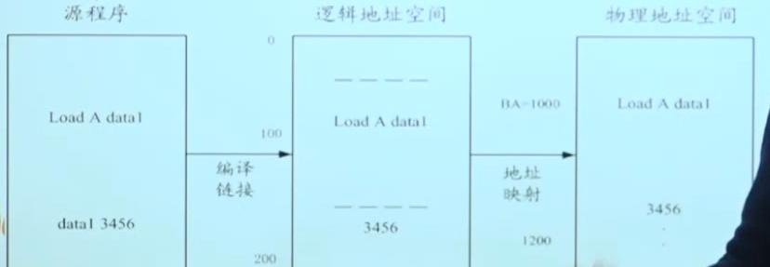

优点：无需硬件支持，容易实现，它只要求程序本身是可再定位的，它只对那些要修改的地址部分做出某种标识，地址再定位由专门设计的程序来完成。

缺点：程序经地址再定位后就不能再移动了，因而不能重新分配内存，程序在存储空间中只能连续分配。用户很难共享内存中的同一程序，如若共享则各用户必须使用自己的副本。

### 动态再定位

就是程序在访问物理内存之前，再实时地将逻辑地址转换成物理地址。其实现机制要依赖硬件地址变化机构。主要是基地址寄存器BR，变址寄存器VR。

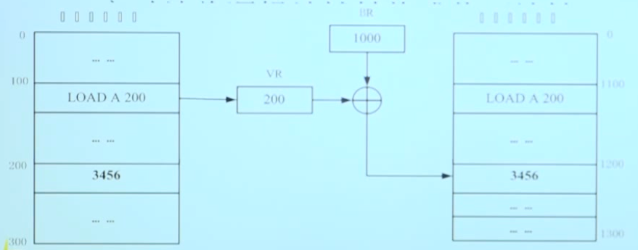

优点：程序在执行期间可以换入和换出内存、可以在内存中移动、不必给程序分配连续的内存空间，能够充分利用内存资源；可以实现共享。

缺点：需要附加的硬件支持，实现存储管理的软件算法比较复杂。

### 动态运行期装入（Dynamic Run-Time Loading）

在可执行文件中记录虚拟内存地址，装入和执行时通过硬件地址变换机构完成虚拟地址到实际内存地址的变换

优点：可以将程序存放于不连续的内存空间，可以移动程序，有利于实现共享；支持程序执行过程中产生的地址引用。

缺点：需要硬件支持（CPU)，实现较复杂。

### 存储管理方案

分区存储管理方案：连续存储管理方案，需要一次性全部装入内存。方法简单，有内碎片和外碎片。

段式存储管理方案：不连续存储管理方案，需要一次性全部装入内存，逻辑地址空间采用分段式的存储管理，物理地址空间采用动态分区的存储管理。有外碎片。

页式存储管理方案：不连续存储管理方案，需要一次性全部装入内存，逻辑地址空间和物理地址空间都采用分页思想。有内碎片。

段页式存储管理方案：不连续存储管理方案，如果采用纯分页和分段思想，需要一次性全部装入内存；如果采用虚拟存储思想，不需要一次性全部装入内存。逻辑地址空间采用纯分段式的存储管理，物理地址空间采用纯分页式的存储管理。

交换技术和覆盖技术：实现存储扩充，交换技术的优点是编写程序时不需要特殊的控制，也不会影响程序的结构。覆盖技术恰好相反。

虚拟存储管理方案：分为虚拟页式（请求分页）存储管理、虚拟段式（请求分段）和虚拟段页式（请求段页）存储管理三种，分别是对纯分页思想和纯分段思想的扩充，都不需要将作业一次性全部装入。实现了存储扩充。

## 分区存储管理方案

分区存储管理方案是一种最简单的管理方案，可分为单一连续分区、固定分区和可变分区三种。

### 单一连续分区存储管理

把整个内存空间的最低端和最高端作为操作系统区，中间作为用户程序区DOS操作系统）。

优点：简单，不需要复杂的硬件支持。

缺点：一个作业运行时要占用整个内存地址空间，即使很小的程序也是如此，对内存造成了很大的浪费，内存的利用率很低。

### 画定分区存储管理方案（fixed partitioning)

将内存划分多个固定大小的块，以后不可以改变，但是每一个分区大小可以不同，以利于不同大小的程序的运行。

为了便于管理整个内存，建立一个表格来登记和管理整个内存。

在这个表中登记了每一个分区的大小，起始地址和分配状态。系统通过搜索该表，找出一个大小合适的分区分配给程序。

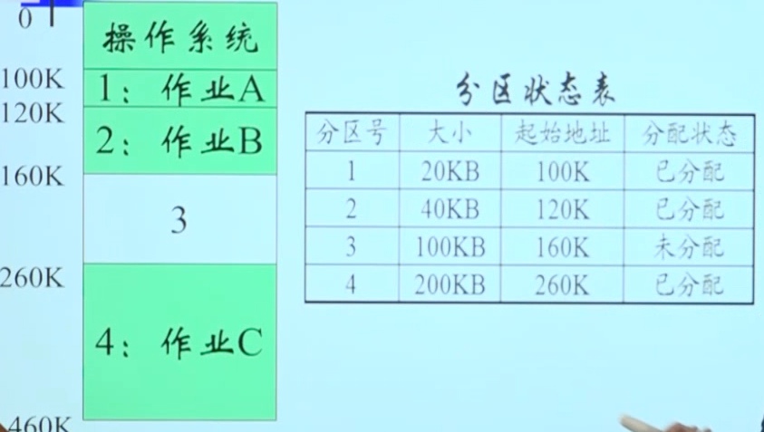

优点：比单一连续分配方法，内存的利用率提高了；可以支持多道程序；实现简单，开销小。

缺点：作业必须预先能够估计自己要占用多大的内存空间，有时候这是难以做到的；存在内碎片；分区总数固定，限制了并发执行的程序个数。

### 可变分区存储管理方案（dynamic partitioning)

基本思想：预先并不将内存划分成许多大小不一分区，而是作业需要时再向系统申请，从空闲分区中分配出一块给该作业，然后将剩下的部分再作为空闲区，给下次分配使用空闲分区的管理采用链接法或线性表，基本

结构如下：

struct map{

unsigned m size；/分区大小

char*m addr；/起始地址

}；struct map cornmap[N]；

没有内碎片，有外碎片

### 分区分配算法

寻找某个空闲分区，通常是从内存低端到高端，其大小需大于或等于程序的要求。

若是大于要求，则将该分区分割成两个分区，其中一个分区为需求的大小并标记为“占用”，而另一个分区为余下部分并标记为“空闲”。

* 最先适应算法
* 最佳适应算法
* 最差适应算法
* 循环最先适应算法

### 最先适应算法

基本思想：将所有的空闲分区按照地址递增的顺序排列，然后按分区的先后次序，从头查找，找到符合要求的第一个分区。

释放算法：释放区与临近的空闲区相连接，将它们合并成较大的空闲区，避免空闲区将被分割得越来越小，导致不能利用，以及空闲区登记表溢出。

* 仅与前面一个空闲区相连
* 与前面空闲区和后面空闲区都相连
* 仅与后面空闲区相连
* 与前后空闲区都不相连

算法优点：分配简单，易于实现，能够在高地址部分保存较大的空闲区；释放内存分区时，合并相邻的空闲区，可获得较大的空闲区。

算法缺点：查找总是从空闲表首开始，系统中作业越多，查找次数会变得越来越多；产生大量外碎片，不能集中使用。

因此，对最先适应算法稍加改进，就有了循环最先适应算法。

### 下次适应算法(next-fit，循环最先适应算法)：

基本思想：按分区的先后次序，从上次分配的分区起查找（到最后分区时再回到开头），找到符合要求的第一个分区。

释放算法基本同最先适应算法相同。

算法优点：该算法分配时总是从上次分配的分区查找，查找速度得到提高，分配和释放的时间性能较好，使空闲分区分布得更均匀；

算法缺点：难以保留较大的空闲分区。

### 最佳适应法(best-fit)

基本思想：将空闲分区按容量递增顺序排序，从小到大找到其大小与要求相差最小的空闲分区。即在所有大于或者等于要求分配长度的空闲区中挑选一个最小的分区。

优点：从个别来看，外碎片较小，但从整体来看，会形成较多外碎片；较大的空闲分区可以被保留。

缺点：空闲表的维护较为复杂，因为在释放时，要在整个链表上搜索地址相邻的空闲区，合并后，又要插入到合适的位置。

### 最坏适应法（worst-fit)：找到最大的空闲分区

基本思想：将空闲分区按容量递减顺序排序，取最前面所有空闲区中最大的一块，把剩余的块再变成一个新的小一点的空闲区。

优点：分配的时候，只需查找一次，就可以成功，分配的算法很快。

缺点：较大的空闲分区不被保留，最后剩余的分区会越来越小，无法运行大程序。

### 分区分配方案的主要优点可以归纳

有助于多道程序设计，更有效地利用了处理机和I/O设备，从而使系统的吞吐量和作业周转时间得到了相应的改善。

相对于后面介绍的存储管理方式，本方案为实现分区分配所使用的表格，占用的存储容量相对较少，算法也相对简单。

实现存储保护的措施也比较简单。

## 页式存储管理

### 引入思想

将作业划分成较小的单位，这些单位可以分散的驻留在内存的“碎片”中，可以解决作业连续存储时，各空闲分区较小，大作业不能装入的问题，即使内存中所有空闲分区之和能够存储该作业。

进程在内存中不一定连续分配，但需一次全部装入。

### 基本原理

把作业的虚拟地址空间划分成若干个大小相等的页（Pages)，称为“虚页”，每一个程序的虚页都从0开始编号。主存也划分成若干个与虚页长度相等的块（frame），称为实页。

在纯页式存储管理系统中，要求一个作业在运行前将其所有的虚页全部都装入主存的块中，当然这就要求主存中有足够多的空闲块，否则程序便不能运行。

以后不特殊说明，将虚页和实页都简称为页。

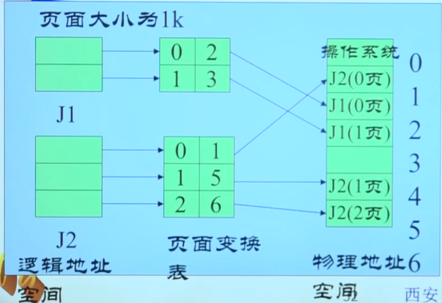

分页系统中，页的大小通常都是2的整数次幂，地址的结构由两部分组成，P(页号）和D(页内偏移量0~2n-1）。访问内存时，分页系统利用页表（记录虚页到实页的对应关系）进行地址变换，过程如下图所示。

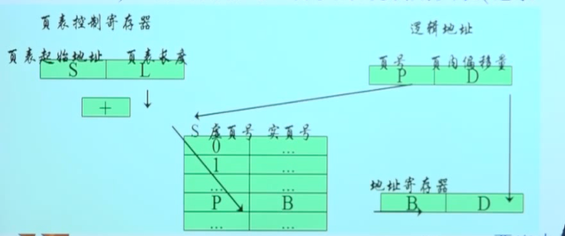

### 页式管理的数据结构

进程页表：逻辑页号（本进程的地址空间）一>物理页号（实际内存空间）；每个进程有一个页表，描述该进程占用的物理页面及逻辑排列顺序；

请求表：整个系统有一个请求表，描述系统内各个进程页表的位置和大小，用于地址转换，也可以结合到各进程的PCB里；

物理页面表（空闲内存页表）：整个系统有一物理页面表，描述物理内存空间的分配使用状况。数据结构包括两种：位示图、空闲页

面链表；用它来记录内存中每个页的使用情况和当前空闲页的总数。

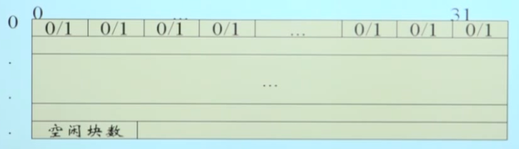

页式管理的地址变换机构

由CPU中的内存管理单元（MMU,MemoryManagement Unit)完成地址变换。

### 硬件支持

页式管理系统中，每次访问数据或指令，至少需要访问两次内存，第一次是查找页表，第二次才是真正访问指令或者数据。为了加快速度，可以利用硬件支持，设置一对寄存器：

页表基址寄存器、页表长度寄存器，或者采用联想存储器。

设置页表基址寄存器(PTBR,Page Table Base Register)

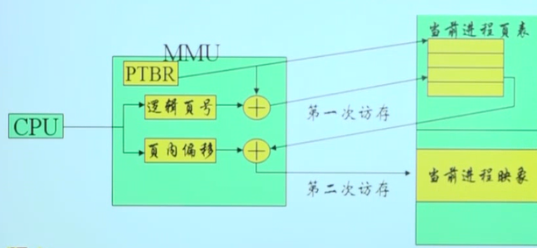

设置页表长度寄存器(PTLR,Page Table Length Register)

用来实现存储保护，在页表基址寄存器基础上，设置一个页表长度寄存器，它用来存放当前进程页表的长度。

在每次访问内存之前，先检查所取得指令的地、址是否超过了进程页表的长度。如果在范围之内则正常访问内存；否则，拒绝此次访问

联想存储器一快表

为了缩短页表查找时间，可以将页表装入到联想存储器（TLB，Translation Lookaside Buffer)，按内容查找逻辑页号到物理页号的映射。

很多页式系统都有一组联想存储器，用来存放当前运行作业的页表表项，以加速地址变换过程，这种页表称之为快表，主存中的页表有时也称为慢表。

联想存储器可以按内容并行查找，访问速度较之内存快得多，但价格昂贵，所以容量不大。

### 优缺点

**页式存储管理优点：**

* 没有外碎片，每个内碎片不超过页大小。
* 一个程序不必连续存放，便于改变程序占用空间的大小。

**页式存储管理缺点：**

* 程序全部装入内存
* 采用动态地址变换机构会增加系统的成本和降低处理速度
* 各种表格要占用一定的内存空间，而且要花费一定的时间来建立和管理这些表格
* 碎片问题，每一个作业或者进程的最后一页都不能充分利用
* 存储扩充问题没有得到解决。当没有足够的空闲页面来装入整个作业或者进程时，它是没有办法执行的

## 段式存储管理

### 为

### 为

### 为

### 为

### 为

### 为

## 段页式存储管理

### 引入

分页存储管理能有效地提高内存的利用率，而分段存储管理则能很好地满足用户需要。将两种存储管理方式“各取所长”后，则可以将两者结合成一种新的存储管理方式一“段页式存储管理”。

段页式存储管理既具有分段系统便于实现、分段可共享、易于保护、可动态链接等优点；又能像分页系统那样很好地解决内存的外碎片问题，以及为各个分段可不连续地分配内存等问题。

### 基本思想

段页式存储管理是对纯页式和纯段式存储管理的结合：将用户程序分为若干各段，再把每个段划分成若干个页，并为每一个段赋子一个段名。

即：对用户来讲是按段的逻辑关系进行划分，而对系统来讲是按页划分每一段。

在段页式存储管理中，其地址结构由段号、段内页号和页内地址三部分组成：

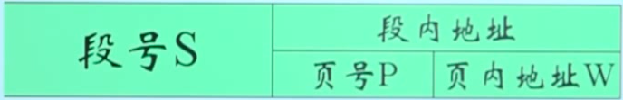

在段页式存储管理中，为了实现从逻辑地址到物理地址的变换，系统中需要同时配置段表和页表。

段表的内容有所变化：它不再是段内起始地址和段长，而是页表起始地址和页表长度。

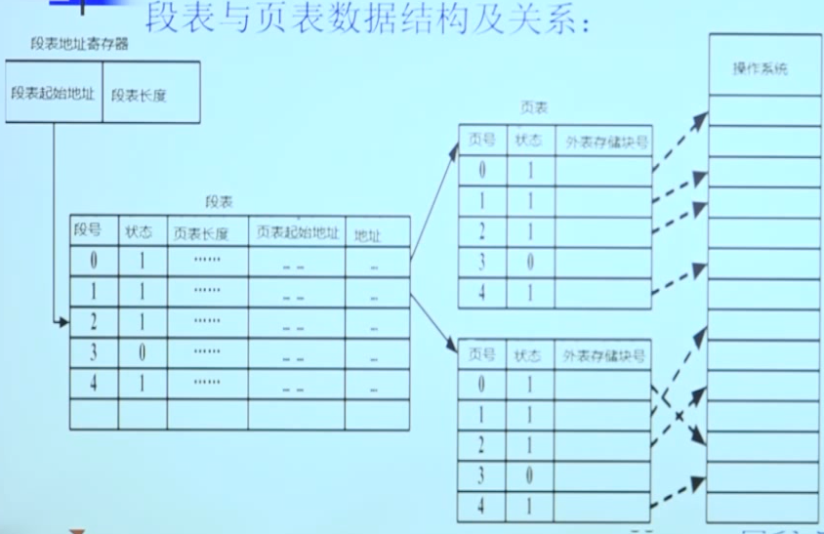

### 段页式存储管理的数据结构

段表：记录了每一段的页表起始地址和页表长度。

页表：记录了每一个段所对应的逻辑页号与内存块号的对应关系，每一段有一个页表，而一个程序可能有多个页表。

空闲内存页表：由于物理内存采用分页式的存储管理，所以它的结构同分页式存储管理。

段页式的物理内存分配同分页式存储管理。

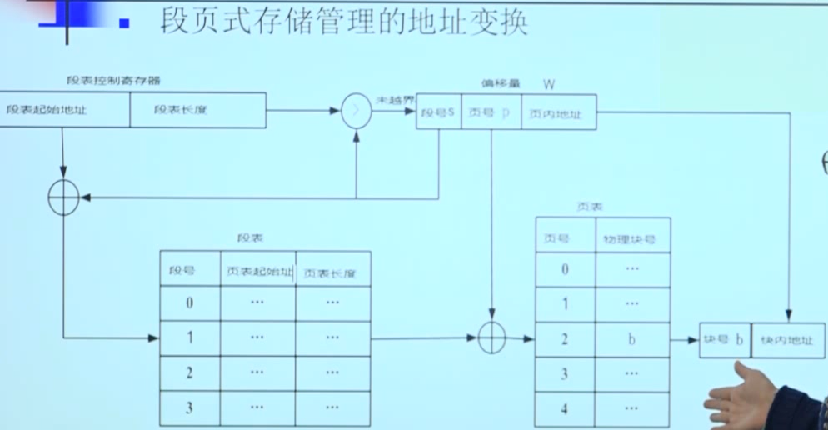

### 结论

在段页式存储管理中，为了获得一条指令或数据，需三次访问内存：

第一次访问内存中的段表，获得页表地址：

第二次访问内存中的页表，获得该页所在的物理块号，并将该块号与页内地址一起形成指令或数据的物理地址；

第三次访问才是真正根据所得的物理地址取出指令或者数据。

显然，速度下降很多，可在地址变换机构中引入一个联想存储器（快表或高速缓冲寄存器），每次访问内存时，同时利用段号和页号进行检索。

## 虚拟存储管理

### 局部性原理（principle of locality)

局部性原理（principle of locality)：指程序在执行

过程中的一个较短时期，所执行的指令地址和指令的操作数地址，分别局限于一定区域，可以表现为：

时间局部性，即一条指令的一次执行和下次执行，一个数据的一次访问和下次访问都集中在一个较短时期内；

空间局部性，即当前指令和邻近的几条指令，当前访问的数据和邻近的数据都集中在一个较小区域内。

### 局部性原理的具体体现

* 程序在执行时，大部分是顺序执行的指令，少部分是转移和过程调用指令。
* 过程调用的嵌套深度一般不超过5，因此执行的范围不超过这组嵌套的过程。
* 程序中存在相当多的循环结构，它们由少量指令组成，而被多次执行。
* 程序中存在相当多对一定数据结构的操作，如数组操作，往往局限在较小范围内。

### 虚拟存储的基本原理

* 在程序装入时，不必将其全部读入到内存，而只需将当前需要执行的部分页或段读入到内存，就可让程序开始执行。
* 在程序执行过程中，如果需执行的指令或访问的数据尚未在内存（称为缺页或缺段），则由处理器通知操作系统将相应的页或段调入到内存，然后继续执行程序。
* 另一方面，操作系统将内存中暂时不使用的页或段调出保存在外存上，从而腾出空间存放将要装入的程序以及将要调入的页或段一具有请求调入和置换功能。

### 虚拟存储技术的特征

* 物理内存分配的不连续性，虚拟地址空间使用的不连续性。
* 通过物理内存和快速外存相结合，提供大范围的虚拟地址空间，但占用容量不超过物理内存和外存交换区容量之和，其中占用容量包括：进程地址空间中的各个段，操作系统代码。

### 虚拟存储技术的种类

* 虚拟页式（请求分页）：在简单页式存储管理的基础上，增加请求调页和页面置换功能。
* 虚拟段式（请求分段）：在简单段式存储管理的基础上，增加请求调段和段置换功能。
* 虚拟段页式（请求段页式）：请求分页和请求分段的结合。

### 虚拟页式

* 基本思想：分页存储管理方法，必须一次性将所有的页面全部装入，有可能造成其他的作业无法装入，从而造成系统的性能下降。
* 因此，要想办法使得程序在装入时，不一次性装入，只要装入当前运行需要的一部分页面即可，称这些页面为"工作集"。
* 三个问题需要解决
  + 如果一个作业不把它全部装入主存，那么该作业能否开始并运行一段时间？
  + 在作业运行了一段时间之后，如要访问没有装入的页面，系统怎么发现？
  + 如果系统已经发现某一个虚页不在内存，就应该将其装入，怎么装入？
* 解决方法：
  + 程序在运行期间，往往只使用全部地址空间的一部分。根据程序的局部性，程序总是满足结构化思想，使得程序具有模块化的特点。
  + 使用缺页中断
  + 页面调度
* 页表表项：使用扩充的进程页表，需要在进程页表中添加若干项
  + 状态位：存在位（present bit，内存页和外存页）
  + 修改位（modified bit)
  + 访问统计：在近期内被访问的次数，或最近一次访问到现在的时间间隔
  + 外存地址（disk address)
* “出页”和“入页”：
  + 将某一页从内存移到外存称为“出页”，从外存调入内存称为“入页”，入页与出页的操作称为“分页”操作。
* “抖动”现象：
  + 从内存中刚刚移走某个页面后，根据请求马上又调入该页.这种反复进行入页和出页的现象称为“抖动”，也叫做系统颠簸。它浪费了大量的处理机时间，所以应尽可能避免“抖动”的发生。

### 缺页中断

根据页表中的状态位，由CPU的地址变换机构产生缺页中断，然后调用操作系统提供的中断处理程序。缺页中断的特殊性：

* 缺页中断在指令执行期间产生和进行处理，而不是在一条指令执行完毕之后。所缺的页面调入之后，重新执行被中断的指令。
* 一条指令的执行可能产生多次缺页中断，如：swapA,B，可能产生5次缺页中断。
* 必须由CPU硬件确保对多个现场的保存。

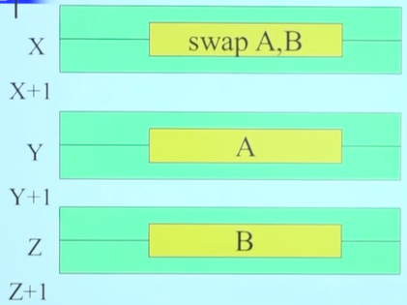

## 页面置换（淘汰）算法

### 页面置换（淘汰）算法

* 目标：把未来不再使用的或短期内较少使用的页面调出，通常只能在局部性原理指导下依据过去的统计数据进行预测。
* 功能：需要调入页面时，选择内存中哪个物理页面被置换。

### 最佳算法(OPT,optional)

* 选择“未来不再使用的”或“在离当前最远位置上出现的”页面被置换。这是一种理想情况，是实际执行中无法预知的，因而不能实现。
* 该算法描述容易，但却不可能实现。
* 可用作性能评价的依据。

### 先进先出算法(FIFO)

* 选择建立最早的页面被置换。
* 特点：开销很低，但性能较差；较早调入的页往往是经常被访问的页，这些页被反复调入和调出，产生Belady现象。
* Belady现象：分配给进程的页面数增多，缺页率反而提高的异常现象。
* Belady现象的原因：FIFO算法的置换特征与进程访问内存的动态特征是矛盾的，即被置换的页面并不是进程不会访问的。

### 最久未使用算法（LRU，Least Recently Used）

选择内存中最久未使用的页面被置换。这是局部性原理的合理近似，思想接近最佳算法。

但由于需要记录页面使用时间的先后关系，硬件开销太大。硬件机构可以为：

* 一个特殊的栈：把被访问的页面移到栈顶，于是栈底的是最久未使用页面。
* 每个页面设立移位寄存器（通常是64位，作为计数器）：被访问时左边最高位置1，定期右移并且最高位补0，于是寄存器数值最小的是最久未使用页面。
* 或者，在一个有n个页框的系统中，LRU硬件可以维持一个n×n的矩阵。
* 开始时所有的位都是0，在页k被访问时，硬件首先把k行的位都设置成1，再把k列的位都设置成0。于是，在任何时刻，二进制值最小的行就是最久未使用的，第二小的行是下一个最久未使用的，以此类推。

### 最近未使用算法(NRU, Not Recently Used)

* 利用每个页的两个与其相关的状态位：
  + 访问统计位R，在页面被引用（读或写）时设置；修改位M，在页面被写入（即被修改）时设置。这些位在每次内存访问时都被更新。
* 在一个进程启动时，它的所有页的两个状态位都由操作系统设置成0，R位被定期的（比如在每次时钟中断时)清零，以把最近没有被访问的页和被访问了的页区别开来.
* 当发生缺页时，操作系统检查所有的页面，并根据它们当前的R位和M位的值分为4类：
  + 第1类：没有被访问，没有被修改
  + 第2类：没有被访问，已被修改
  + 第3类：已被访问，没有被修改
  + 第4类：已被访问，已被修改
* NRU算法随机的从编号最小的非空类中挑选出一个页并淘汰。（认为淘汰一个在最近一时钟周期中没有被访问的已修改页要比淘汰一个被频繁访问的干净页好。）

### 最不经常使用算法（NFU，Not Frequently Used）

淘汰访问次数最少的页面

每页设置一个软件计数器，初值为0。每次时钟中断时，由操作系统对内存中的页进行扫描把每个页的计数器加R（0或1）。这样，计数器跟踪各个页被访问的频繁程度，发生缺页中断时，选择计数器值最小的一页淘汰。

还可以进一步改进：一是计数器在R位加进来之前右移一位；二是R位加到计数器的最左端而不是最右端。改进后的算法称为老化（aging)算法。

## 页面置换算法实例分析

### FIFO

设M=3，采用FIFO，P行表示页面走向，标+号的为新调入的页面，标-号的为下一时刻被淘汰的页面，F行表示是否引起缺页中断。M中各列按调入的顺序排列，缺页中断次数和缺页率如表所示。

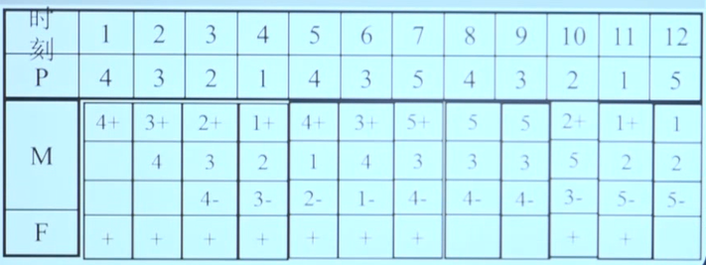

设M=4，采用FIFO，其余同例1。缺页中断次数和缺页率如表所示。

由表可以算出缺页中断次数F=9,而却也率：9/12=75%

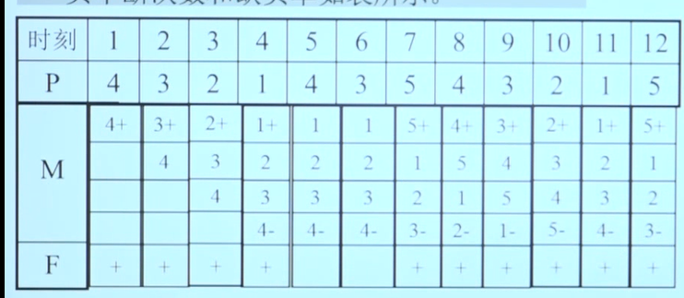

由表可以算出缺页中断次数F=10,而却也率：9/12=83%

### LRU

例3.设页面走向如上，M=3，置换算法为LRU，则系统模型如表所示。在表中，由于采用LRU算法，M中各列按访问的时闸顺序排列，最近被访问的页面在最前。

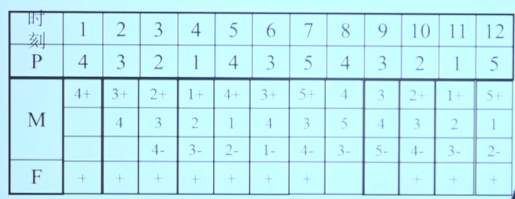

由表可以算出缺页中断次数F=10,而却也率：9/12=83%

设M=4，其余同例3。缺页中断次数和却也率如表所示。

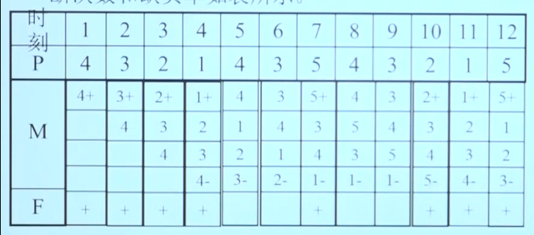

由表可以算出缺页中断次数F=8,而却也率：8/12=67%

### 总结

### 由表可得如下事实：设G（P，M，t）表示当页面走向为P，主存容量为M，在时刻t的页面集合，对于LRU算法，存在如下关系：即G(P，M，t)cG(P，M+1,t)成立。即对于任何时刻t（t=1，2，…，12），G（P，M，t)所选中的页号必定包含在G（P，M+1，t)之中。这种关系，说明了增加主存容量不会增加缺页中断次数，然而对FIFO算法此关系并不成立。

## 交换与覆盖技术（Overly）

### 内存扩充技术

* 提出原因
  + 在基本的存储管理系统中，当一个作业的程序地址空间大于内存可以使用的空间时，该作业就不能装入运行，并发运行进程数受到了内存
* 空间的限制。
  + 内存扩充技术就是借助大容量的辅存在逻辑上实现内存的扩充，来解决内存容量不足的问题。

### 覆盖技术

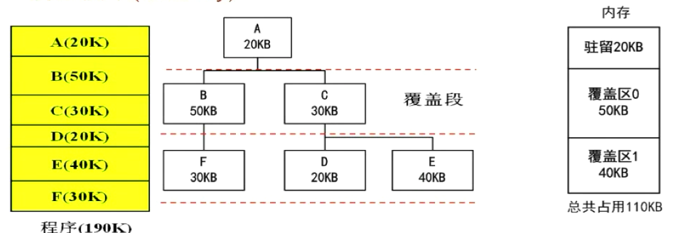

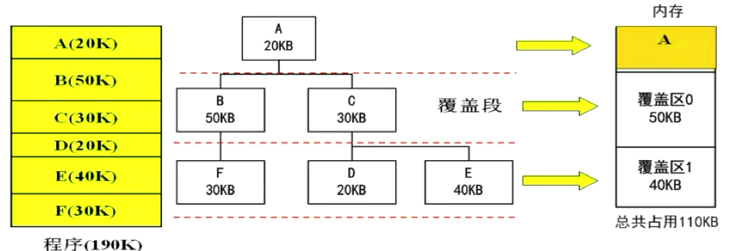

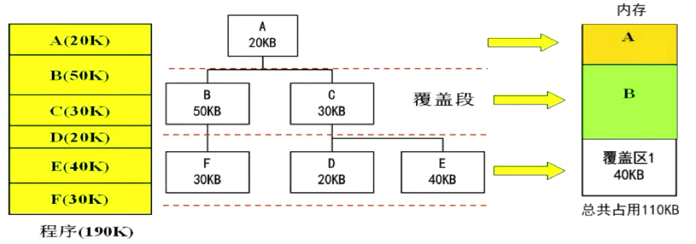

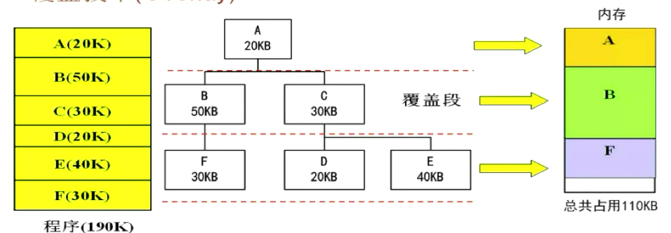

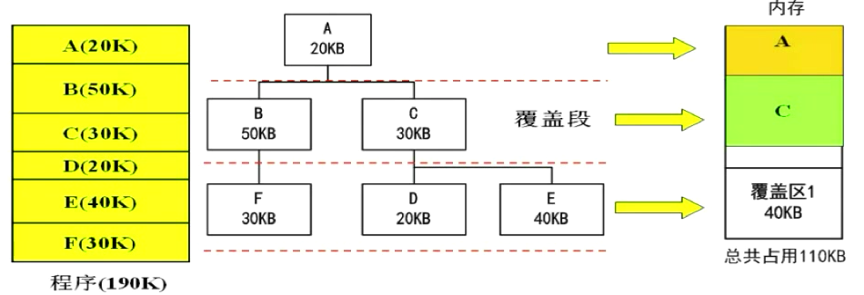

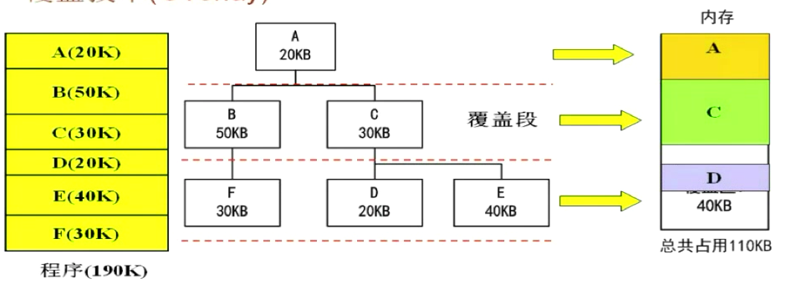

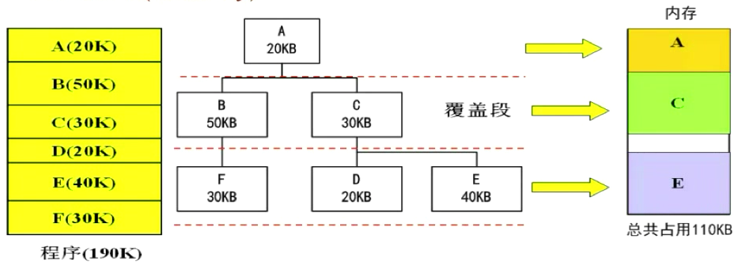

优点：程序可以不必一次全部装入。

缺点：覆盖结构需要程序员在程序编写的时候精心安排，并用覆盖描述语言描述，增加编程复杂度；覆盖区仍然存在着碎片。

### 交换技术（Swapping）

最早应用于MIT开发的CTSS中。

原理：

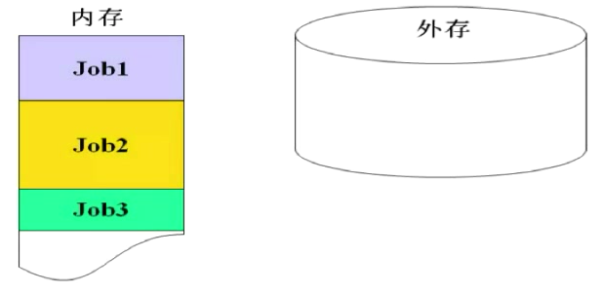

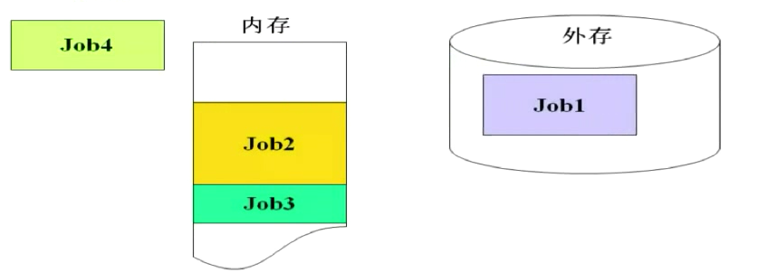

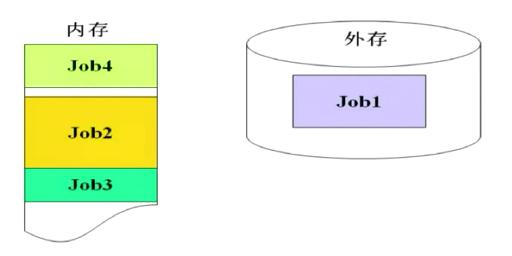

### 交换技术和覆盖技术的区别

|  |  |  |
| --- | --- | --- |
| 内容 | 覆盖技术 | 交换技术 |
| 使用情况 | 作业内部 | 作业之间 |
| 对程序结构的影响 | 无 | 无 |

# 文件

## 引言

### 文件管理的目的

* 方便文件的访问和控制：以符号名称作为文件标识，便于用户使用；
* 并发文件访问和控制：在多道程序系统中支持对文件的并发访问和控制；
* 统一的用户接口：在不同设备上提供同样的接口，方便用户操作和编程；
* 多种文件访问权限：在多用户系统中的不同用户对同一文件会有不同的访问权限；
* 优化性能：存储效率、检索性能、读写性能；
* 差错恢复：能够验证文件的正确性，并具有一定的差错恢复能力；

### 文件

文件是具有符号名的、在逻辑上具有完整意义的数据项的集合，可分为有结构文件和无结构文件两种。

在有结构的文件中，文件由若干个相关记录组成，而无结构文件则被看成是一个字符流，文件在文件系统中是一个最大的数据单位，它描述了一个对象集。文件名是文件的标识符号。

◆文件是通过操作系统来管理的，包括：文件的结构，命名，存取，使用，保护和实现方法

此外，文件应具有自己的属性，属性可以包括：

（1）文件类型。可以从不同的角度来规定文件的类型，如系统文件或用户文件等；

（2）文件长度。指文件的当前长度，长度的单位可以是字节、字或块，也可能是最大允许的长度；

（3）文件的物理位置。用于指示文件在哪一个设备上及在该设备的那个位置；

（4）文件的存取控制。规定哪些用户能够读、哪些用户能够读/写、或者执行；

（5）文件的建立时间。指最后一次的修改时间等。

文件包括两部分：

√文件体：文件本身的数据信息；

√文件说明：文件存储和管理信息；如：文件名、文件内部标识、文件存储地址、访问权限、访问时间等；

### 文件的类型

为了便于管理可控制文件而将文件分为若干种类型。由于各系统对文件的管理方式不同，因而它们对文件的分类方法也有很大差异。

**按用途分类**

（1）系统文件。它是指由系统软件构成的文件。大多数的系统文件只允许用户调用而不允许用户去读，更不允许修改；有的系统文件不直接对用户开放。

（2）用户文件。由用户的源代码、可执行文件或数据等所构成的文件，用户将这些文使委托给系统保管。

（3）库文件。这是由标准子程序及常用的例等所构成的文件。允许用户调用，但许修改。

**按文件中的数据形式分类**

（1）源文件。它是指由源程序和数据构成的文件。通常由终端或输入设备输入的源程序和数据，所形成的文件都属于源文件。它通常是由ASCII码或者汉字所组成。

（2）目标文件。它是指把源程序经过相应语言的编译程序编译，但是尚未经过链接程序链接的目标代码所形成的文件。它属于二进制文件，通常目标文件使用的后缀名“.obj”。

（3）可执行文件。经编译后所产生的目标代码，再由链接程序链接后所形成的文件。

**按存取控制属性分类**

（1)执行文件。只允许被核准的用户调用执行，既不允许读，更不允许写。

（2）只读文件。只允许文件主及被核实的用户去读，但不允许写.

（3）读写文件。允许文件主和被核准的用户去读文件和写文件。

### 文件系统

文件系统是操作系统中管理文件的机构，提供文件存储、访问和管理等功能。

### 目录

目录是由文件说明索引组成的用于文件检索的特殊文件。

## 文件的结构（File organization）

（1）文件的逻辑结构，这是从用户观点出发，所观察到的文件组织形式，是用户可以直接处理的数据及其结构，它独立于物理特性.又称为文件组织（FileOrganization)；

文件的逻辑结构（也叫做文件的组织）是指从用户观点出发讨论文件内部的逻辑结构（logical structure)或用户访问模式；它可以独立于在外存上的物理存储。

（2）文件的物理结构，又称为文件的存储结构，是指文件在外存上的存储组织。这与存储介质的存储性能有关。

无论是文件的逻辑结构还是其物理结构，都会影响对文件的检索速度。

### 文件的逻辑结构

文件的逻辑结构可分为两大类：

有结构文件，它是指由一个以上的记录构成的文件，故又称为记录式文件；

无结构文件，它是指由字符流构成的文件，故又称为流式文件。

（1）有结构文件

在记录式文件中，所有的记录通常都是描述一个实体集的，有着相同或不同数目的数据项，记录的长度可分为定长和不定长两类。

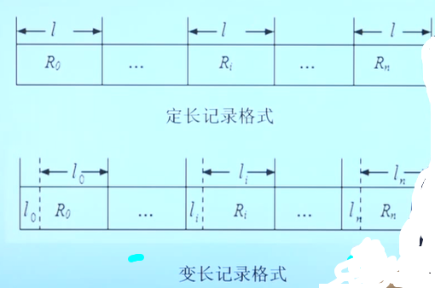

1. 无结构文件

文件体为字节流，不划分记录，顺序访问，每次读写访问可以指定任意数据长度。

在UNIX系统中，所有的文件都被看做是无结构的流式文件，即使是具有结构文件，也被视为流式文件；系统不对文件进行格式处理。

### 文件的物理结构

文件的物理结构是从系统的角度来看待文件，以文件在物理介质上（外存）的存放方式来研究文件。

**1.连续结构（顺序）**

一个文件的信息存放在若干连续的物理块中

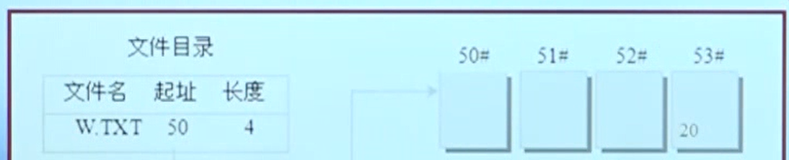

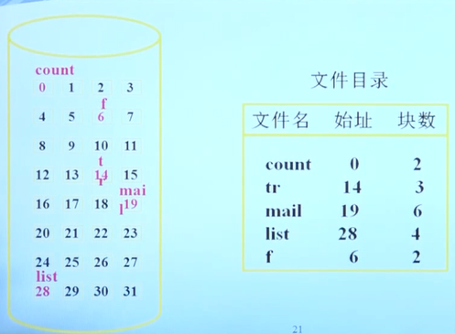

优点：

简单

支持顺序存取和随机存取顺序存取速度快（连续存储）

缺点：

1. 文件不能动态增长预留空间：
   1. 浪费
   2. 重新分配和移动

B.不利于文件记录的插入和删除

C.外部碎片问题（存储压缩技术解决）

**2.链接结构**

一个文件的信息存放在若干不连续的物理块中，各块之间通过指针连接，前一个物理块指向下一个物理块。

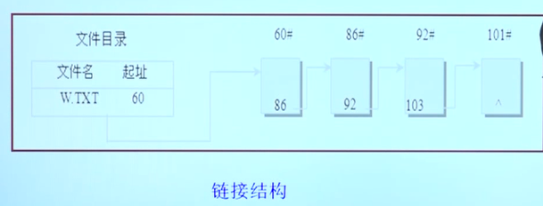

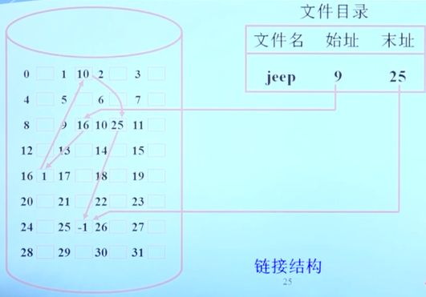

优点：

提高了磁盘空间利用率，不存在外部碎片问题。

有利于文件记录的插入和删除

有利于文件动态扩充

缺点：

存取速度慢，不适于随机存取

可靠性问题，如指针出错

更多的寻道次数和寻道时间

链接指针占用一定的空间

链接结构的一个变形：

文件分配表FAT（借鉴了链表结构的思想）

**3.索引结构**

一个文件的信息存放在若干不连续物理块中，系统为每个文件建立一个专用数据结构索引表，并将这些块的块号存放在一个索引表中。

一个索引表就是磁盘块地址数组，其中第i个条目指向文件的第i块。

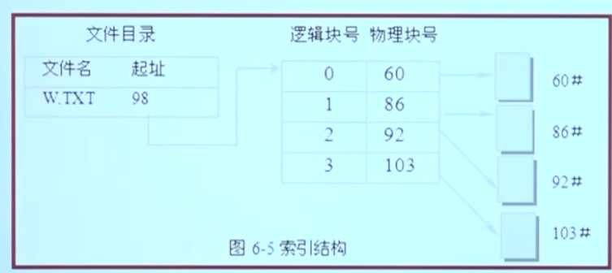

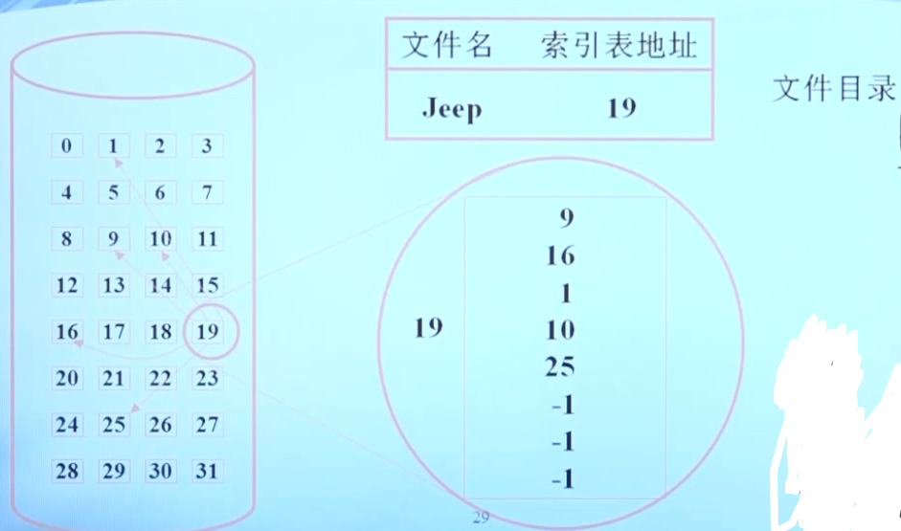

优点：

保持了链接结构的优点，又解决了其缺点即能顺序存取，又能随机存取；满足了文件动态增长、插入删除的要求；也能充分利用外存空间；

缺点：

较多的寻道次数和寻道时间

索引表本身带来了系统开销.

**索引表组织：**

1. 链接模式：将多个索引表块链接起来

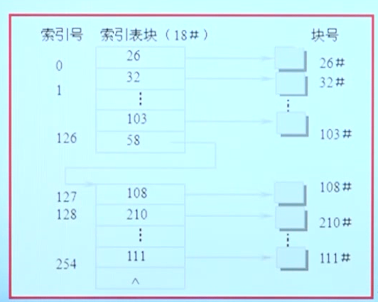

1. 多级索引：将一个大文件的所有索引表（二级索引）的地址放在另一个索引表（一级索引）中.

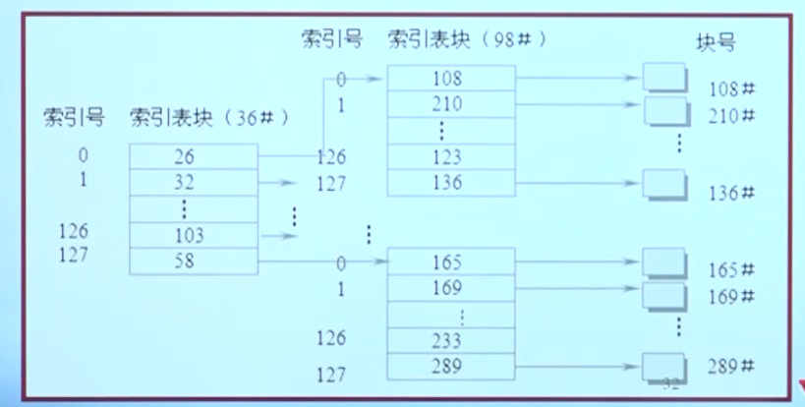

（3）UNIX文件系统的索引结构.

UNIX文件系统采用的是三级索引结构，文件系统中I节点是基本的构件，它表示文件系统树型结构的节点。每一个节点是一个普通文件或目录文件。I节点结构定义如下

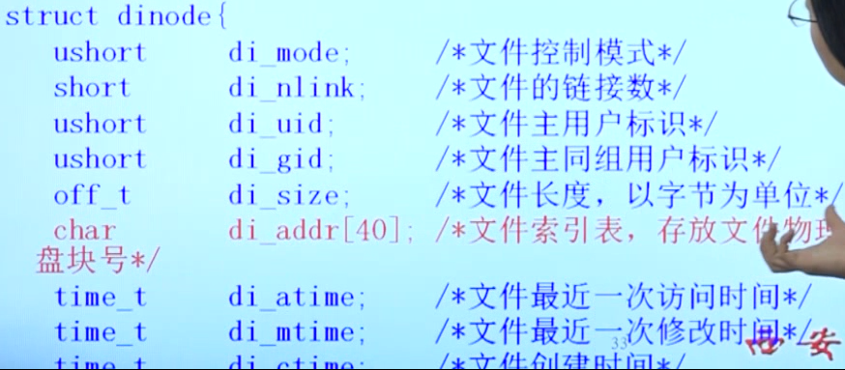

UNIX将13个表项分成4种寻址方式：

①直接寻址：diaddr[]数组前10个表项直接指向文件前10个逻辑块的物理盘块地址，称为直接块指针。

②一级间接寻址：diaddr[]数组的第11个表项指向文件索引块的地址，即第11个表项登记的不是文件物理盘块号，而是索引块的地址。（每个索引表项为3个字节）。

③二级间接寻址：diaddr[]数组的第12个表项指向第一个具有341个表项的间接索引块的地址。

④三级间接寻址：di addr[]数组的第13个表项指向第一个具有341个表项的二级间接索引块的地址，文件的寻址原理与上述类似。

⑤所能访问的文件最大长度为：（10+341+341×341+341×341×341)，达到将近40GB的大小

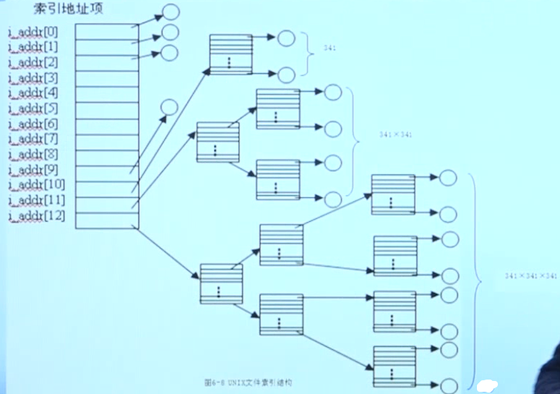

## 文件目录

目录是由文件说明索引组成的用于文件的检索特殊文件。文件目录的内容主要是文件访问和控制的信息（不包括文件数据内容）。

文件目录的管理需要解决以下问题：

（1）实现“按名存取”。即用户只须提供文件名，即可对文件进行存取。这是目录管理中本的功能，也是支件系统向用户提供的最基本的服务。

（2）提高对目录的检索速度。如何合理地组织目录结构，可以加快对目录的检索速度，从而加快了对文件的存取速度。

（3）文件共享。在多用户系统中，应允许多个用户共享一个文件，这样，只须在外存中保留一份该文件的副本，供不同用户使用，以节省大量的存储空间并方便用户。

（4）允许文件重名。系统应允许用户按照目已的习惯命名和使用文件。

### 目录内容

一个文件控制块也称文件目录项，一个文件目录也被看做是一个文件，称为目录文件。文件控制块（FCB)构成：

**1.基本信息**

◆文件名：通常在不同系统中允许不同的最大长度。

◆别名的数目；

◆文件类型：可有多种不同的划分方法，如：

√有无结构（记录文件，流式文件）

√内容（二进制，文本）

√用途（源代码，目标代码，可执行文件，数据）

√属性attribute(如系统，隐含等）

√文件组织（如顺序，索引等）

**2.地址信息**

◆存放位置：包括哪个设备或文件卷volume，以及各个存储块位置；

◆文件长度：以字节、字或存储块为单位。

**3.访问控制信息**

◆文件所有者（属主)：通常是创建文件的用户，或者改变已有文件的属主；

◆访问权限（控制各用户可使用的访问方式）：如读、写、执行、删除等；

**4.使用信息**

◆创建时间

◆最后一次读访问的时间和用户

◆最后一次写访问的时间和用户

### 目录结构

1. **一级目录**：整个目录组织是一个线性结构，系统中的所有文件都建立在一张目录表中。它主要用于单用户操作系统。

它具有如下的特点：

√结构简单；

√文件多时，目录检索时间长；

√有命名冲突：如多个文件有相同的文件名（不同用户的相同作用的文件）或一个文件有多个不同的文件名（不同用户对同一文件的命名）；

缺点：

√查找速度慢；

√不允许重名；

√不便于实现文件共享

（2)**二级目录**：在根目录（第一级目录）下，每个用户对应一个目录（第二级目录），在用户目录下是该用户的文件，而不再有下级目录。适用于多用户系统，各用户可有自己的专用目录。

为每一个用户建立一个单独的用户文件目录UFD（User File Directory)。这些文件目录具有相似的结构，它由用户所有文件的文件控制块组成。

建立主文件目录MFD(Master File Directory)。在主文件目录中，每个用户文件目录都占有一个目录项，其目录项中包括用户名和指向该用户目录文件的指针。

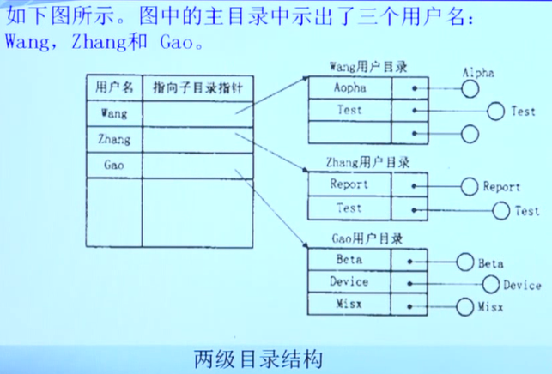

（3）**多级目录**：或称为树状目录（tree-like)。适用于较大的文件系统管理。目录级别太多时，会增加路径检索时间。下面是几个与目录相关的概念：

√目录名：可以修改。

√目录树：中间结点是各级目录，叶子结点是目录或文件

√目录的上下级关系：当前目录(current directory，working directory)、父目录（parent directory)、子目录（subdirectory）、根目录（root directory)等。

√路径（path)：每个目录或文件，可以由根目录开始依次经由的各级目录名，加上最终的目录名或文件名来表示。

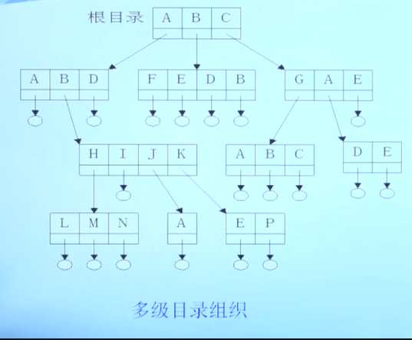

**UNIX目录结构**

* 将文件控制块FCB中文件名和文件说明分开。
* 文件说明为索引节点（也称I节点），各文件索引节点集中存放在索引节点区，索引节点按索引节点号排序。
* 每个文件有一个存放在磁盘索引节点区的索引节点，称为磁盘索引节点。
* 由文件名与索引节点号构成目录，同一级目录构成卧录文件，存放在文件区中。

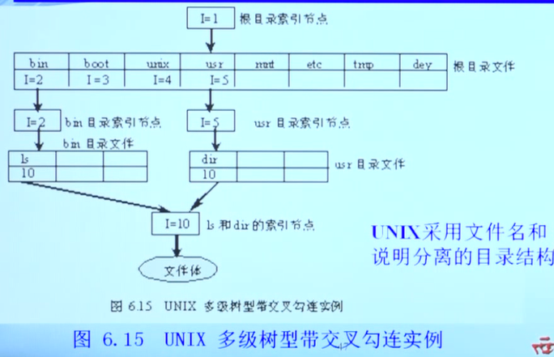

## 文件共享

### 点

### 点

### 点

### 点

### 点

## UNIX文件系统

### 点

### 点

### 点

### 点

### 点

## Windows文件系统

### 点

### 点

### 点

### 点

### 点

## 信息优化分布问题

### 点

### 点

### 点

### 点

### 点

# 文件

## 概述

### 点

### 点

### 点

### 点

### 点

## I/O缓冲技术

### 点

### 点

### 点

### 点

### 点

## UNIX设备管理

### 点

### 点

### 点

### 点

### 点

## 通道工作原理

### 点

### 点

### 点

### 点

### 点

## 文件共享

### 点

### 点

### 点

### 点

### 点